Засновники: Національна бібліотека України імені В. І. Вернадського, Національна юридична бібліотека.
Заснований у 2011 році. Видається раз на два тижні.
Головний редактор: Ю. Половинчак
Редакційна колегія: Н. Іванова (відповідальна за випуск), Т. Дубас.
Адреса редакції: НБУВ, Голосіївський просп., 3, Київ, 03039, Україна.

Громадська думка
про правотворення

/Інформаційно-аналітичний бюлетень на базі оперативних матеріалів/

№ 9 (174) травень 2019

ЗМІСТ

АКТУАЛЬНА ПОДІЯ
Основні тези інавгураційної промови Президента України 2
АНАЛІТИЧНИЙ РАКУРС
C. Закірова
Накопичувальна пенсійна система: міжнародний досвід і світова практика 3
О. Кривецький
Сурогатне материнство: проблеми правового врегулювання 13
Україна у фокусі іноземних ЗМІ (16–30 квітня 2019) 18
ЩОДЕННИК БЛОГЕРА 27

КИЇВ 2019

АКТУАЛЬНА ПОДІЯ

Основні тези інавгураційної промови Президента України

20 травня у Києві, під час урочистого засідання Верховної Ради, новообраний Президент України Володимир Зеленський склав присягу як Глава держави.
У своїй інавгураційній промові Президент України заявив, що припинення вогню на сході країни та повернення українських Криму й Донбасу є головними пріоритетами його команди.
Він також зазначив, що готовий до діалогу для закінчення війни.
Наступним кроком, переконаний Президент України, має стати повернення втрачених територій. Для цього, насамперед, слід апелювати до свідомості мешканців окупованої частини Донбасу та анексованого Криму.
Під час промови Володимир Зеленський оголосив про розпуск Верховної Ради восьмого скликання та закликав народних обранців протягом двох місяців, які залишилися до дочасних виборів, ухвалити закони про скасування депутатської недоторканності, кримінальну відповідальність за незаконне збагачення та Виборчий кодекс. Також Президент закликав уряд піти у відставку.
Після церемонії інавгурації Володимир Зеленський зустрівся з головами іноземних делегацій і послами іноземних держав. Він висловив подяку міжнародним партнерам за допомогу у проведенні чесних виборів та допомогу в боротьбі з корупцією, економічними проблемами та, найголовніше, боротьбі з російською агресією. Президент України висловив надію, що завдяки спільним зусиллям в Україні якнайшвидше настане мир, а міжнародна співпраця стане тіснішою та результативнішою (Офіційне інтернет-представництво Президента України https://www.president.gov.ua/news/volodimir-zelenskij-nashe-najpershe-zavdannya-pripinennya-vo-55485; https://www.president.gov.ua/news/volodimir-zelenskij-zayaviv-pro-rozpusk-verhovnoyi-radi-ta-z-55481; https://www.president.gov.ua/news/volodimir-zelenskij-sklav-prisyagu-prezidenta-ukrayini-55477; https://www.president.gov.ua/news/vitalne-slovo-prezidenta-ukrayini-na-urochistomu-prijomi-dly-55505).

АНАЛІТИЧНИЙ РАКУРС

С. Закірова, канд. іст. наук, доц., ст. наук. співроб. НЮБ НБУВ

Накопичувальна пенсійна система:
міжнародний досвід і світова практика

Проблеми забезпечення людей старшого віку, які вийшли на «заслужений» відпочинок, турбують людство вже дуже давно. Вперше запровадили свого роду «пенсії» ще за часів Стародавнього світу, коли в Римській імперії військові начальники гарантовано отримували від імператора, за вірну службу, певні блага – від грошей до маєтків. Таку традицію утримання своїх соратників за кошт державної казни і дарування їм на старість різних привілеїв монархи зберігали дуже довго. Безумовно, це був вибірковий, а не загальний спосіб «пенсійного» забезпечення.
Попри уявлення про обов’язковість сучасного пенсійного забезпечення, у світі все ще є країни, де пенсії отримують далеко не всі. Зокрема, в Іраці та Афганістані пенсійна соціальна допомога відсутня як така. В Індії, Пакистані, Таїланді і навіть Китаї – право на пенсію має тільки частина населення країни, головним чином ті, хто відпрацював певний час на державній службі.
Пенсії для більшості громадян почали з’являтися лише в ХІХ ст. Уперше в 1889 р. її запровадив у Німеччині канцлер Отто фон Бісмарк. Була вона загальною і обов’язковою для робітників та службовців по досягненню ними 70 років. Саме в Німеччині склалася так звана «солідарна» пенсійна система. Пізніше її почали застосовувати в різних державах світу. У США державна пенсія була введена в період Нового курсу президента Рузвельта у 1935 р. У Радянському Союзі загальні пенсії для робітників і службовців були введені в 1956 р., для колгоспників – у 1964 р.
Утім, із часом почали проявлятися вади «солідарної» системи через загострення демографічної ситуації у світі, коли кількість тих, хто працює і відраховує пенсійні внески, почала скорочуватися, порівняно з тими, хто має отримувати пенсію. Державні пенсійні фонди дедалі більше почали відчувати брак коштів, що призводило до зменшення розмірів пенсійного забезпечення. Тож у більшості країн світу паралельно з державним активно почали розвиватися добровільні та обов’язкові накопичувальні пенсійні рівні. Чи не найголовнішими гравцями на цьому полі стали недержавні пенсійні фонди, які і створили основу накопичувальної пенсійної системи.
Проблему нестачі державних коштів для виплати пенсій літнім людям Україна відчула вже давно, натомість, зважитися на запровадженням накопичувального рівня пенсійного забезпечення не зміг жоден з урядів, оскільки такі дії будуть непопулярними через додаткове фінансове навантаження для працюючих і обов’язково матимуть негативні електоральні наслідки. Утім, уникнути введення в Україні обов’язкового накопичувального рівня пенсійного забезпечити не вийде. Виконавчий директор Економічного дискусійного клубу О. Пендзин зазначив, що українська середня пенсія сьогодні становить менше 30 % від середньої зарплати, тоді як у розвинутих європейських країнах цей показник – від 60 % і вище. Він наголосив, що істотно підвищити пенсії в Україні – можливо, тільки після введення накопичувальної пенсійної системи. Експерт пояснив, що з 19 млн людей працездатного віку в Україні єдиний соціальний внесок платить 10 млн, а 9 млн – це трудові мігранти, які не сплачують ЄСВ. Сьогодні в Україні – 11,5 млн пенсіонерів, пенсії яким виплачуються з поточних відрахувань працюючих за принципами солідарної системи. Окрім того, наголосив О. Пендзин, сьогодні в трудову діяльність вступають люди, народжені в 90-х роках, коли спостерігалася величезна демографічна яма. Відтак, акцентує експерт, цифри говорять про те, що загальна кількість коштів, що надходять до Пенсійного фонду, постійно зменшується. Тож поки ми не запустимо накопичувальну систему другого рівня, на думку експерта, пенсії у нас будуть на рівні не більше 25–30 % від зарплати.
Відтак, для вирішення гостро посталої в Україні проблеми дефіциту державного Пенсійного фонду і небезпеки залишення без фінансового забезпечення майбутніх пенсіонерів варто уважно вивчити світовий досвід і зробити корисні висновки з існуючої світової практики.

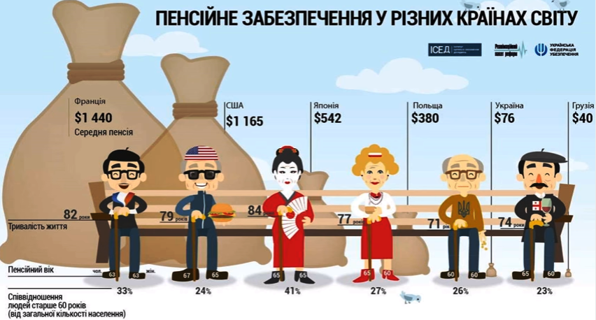
https://www.prostir.ua/?focus=evropejski-pensiji-mozhlyvi-tam-de-vstanovleno-jevropejski-systemy-pensijnoho-zabezpechennya

Як зазначає співзасновник аналітичного центру «Український інститут майбутнього» А. Амелін, щоб людина при виході на пенсію могла дозволити собі гідну старість і рівень життя – не гірше, або як мінімум – лише трохи гірше, ніж коли працювала, багато країн використовують накопичувальну пенсійну систему, страхові і фондові програми. Але тут також існують певні ризики, які мають враховувати громадяни – майбутні пенсіонери. За словами експерта, найбільший ризик, якщо особа сама керує своїми грошима, постає у тому, що громадянин не може ефективно диверсифікувати свій маленький портфель, бо якщо одна людина купить облігації, за якими трапиться дефолт, особа втратить практично все. Знизити ризики можна в рамках недержавного пенсійного фонду, де десятки тисяч учасників, і відповідно – великі суми. Навіть якщо якийсь емітент, або якісь папери оголошують дефолт, то в рамках всього портфеля втрати будуть незначні. Тому, погоджуються експерти, для початкових капіталів все ж варто розглядати і порівнювати недержавні пенсійні фонди та накопичувальні страхові програми, адже там гроші інвестують професійні управляючі.
Світовий досвід організації національних пенсійних систем показує, що недержавні пенсійні фонди у всіх країнах світу визнані важливими соціальними інститутами щодо поліпшення матеріального становища непрацездатних членів суспільства і мають високий рівень довіри громадян до пенсійної накопичувальної системи.
Консультант проекту USAID «Трансформація фінансового сектору» В. Яценко звертає увагу на те, що в десятому щорічному Глобальному пенсійному індексі зазначається, що приватні пенсії є критично важливими і повинні бути обов’язковим компонентом багаторівневої і надійної пенсійної системи.
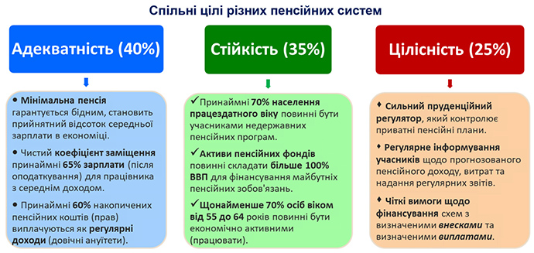
https://www.epravda.com.ua/columns/2018/11/16/642712/

За даними зазначеного дослідження, перше місце в рейтингу посіли Нідерланди з оцінкою 80,3 бала, друге – Данія з оцінкою 80,2 бала. Лише ці країни одержали від розробників індексу найвищий рейтинг «А», за «першокласну і надійну систему пенсійного забезпечення, яка забезпечує гідні виплати, є фінансово стійкою і має високий рівень цілісності».
Пенсійний вік в обох країнах є однаковим для чоловіків і жінок: 66 років – у Нідерландах і 65 років – у Данії. Данія посідає перше місце у світі за показником вартості приватних пенсійних активів (722 млрд дол.) у відсотках до ВВП – 208 % у 2017 р. Нідерланди – на другому місці: 184 % ВВП (1628 трлн дол.). Приватними пенсійними планами в Нідерландах охоплено близько 94 % найманих працівників, у Данії – 90 %. Для порівняння, в Україні недержавні пенсійні фонди мають активи 97 млн дол. або 0,1 % ВВП й охоплюють лише 5 % зайнятих. З них майже 40 % – учасники професійного недержавного пенсійного фонду «Магістраль», працівників «Укрзалізниці», які в середньому накопичили по 115 грн.
Завершують список Глобального пенсійного індексу Японія, Корея, Китай, Мексика, Індія та Аргентина, з рейтингом «D», де ефективність та фінансова стійкість пенсійних систем викликають сумніви. Загальні оцінки цих країн – у межах 35–50 балів.
Важливо відмітити, що щорічні звіти відображають конкретний стан і можливості для пенсійного забезпечення різних держав світу, і тому країни, що посідають найвищі сходинки у цьому рейтингу – змінюються. Зокрема, у 2013 р. найкращою пенсійною системою за рейтингом Melbourne Mercer Global Index, визнана система Данії. Друге місце посіла Австралія, третє – Нідерланди, четверте місце розділили Фінляндія, Швейцарія, Швеція і Канада. У 2015 р. перше місце займала Швейцарія, друге – Норвегія, третє поділили одразу п’ять країн – Австралія, Ісландія, Нідерланди, Швеція і Данія. У 2017 р. кращими пенсійними системами, рейтинг назвав, відповідно, Норвегію, Швейцарію та Ісландію, Швеція і Нова Зеландія розділили четверте місце, на п’ятому – Австралія, а шосте поділили Німеччина, Данія і Нідерланди. Натомість, тенденції зберігаються. Більшість держав, що постійно перебувають на перших позиціях рейтингу, відносять до скандинавської моделі системи пенсійного забезпечення. Як зазначає Т. Салькова, вона характерна для країн північної Європи, де існує потужний середній клас, а інститути громадянського суспільства є рівноправною та активною силою на політичній арені країни. Зазначена модель вирізняється домінуванням ідеї рівності та солідарності у здійсненні соціальної політики, тому рівень соціальної захищеності, пропонований цією моделлю – досить високий.
Загалом більшістю міжнародних експертів, найкращою системою пенсійного забезпечення визнана пенсійна система Данії. Кореспондент медіа-проекту «Настоящее время» Б. Орлов зазначає, що ця система має два основні елементи – це пенсія від держави і пенсія, яку людина отримує з пенсійного накопичувального фонду. Державна пенсія вираховується у такий спосіб: якщо людина мала велику зарплатню, і відповідно, у неї є великі накопичення, її пенсія буде нижчою. І навпаки, якщо людина не заробляла багато, або взагалі не працювала, то держава платитиме їй більше.
Як підкреслив професор економіки Орхуського університету (Данія) Т. Андерсен, ті, у кого немає пенсійних накопичень, отримують так звану базову пенсію і надбавку, з яких потрібно платити деякі податки. У разі, якщо людина самотня, ця сума становить близько 18 тис. данських крон (близько 2800 дол.). Т. Андерсен підкреслює, що такої суми достатньо для заможного життя. Загалом він акцентує, що бідність серед літніх людей у Данії – це дуже незвичне явище. Професор наголошує, що пенсія середнього, не дуже багатого, данця, становить приблизно 65–70 % від його трудового доходу.
Окрім державної пенсії, на яку можуть розраховувати всі літні данці, у країні існує накопичувальна система. Як пояснює данський фінансовий консультант М. Гансен, механізм працює таким чином: до спеціального пенсійного фонду відраховується 12 % від заробітної плати, з яких 4 % платить працівник, а 8 % – роботодавець. Але це добровільні внески, тож підприємці, власники маленьких компаній або їх працівники можуть не мати накопичувальних коштів, відтак, у літньому віці мають розраховувати лише на державну пенсію. Однак і вона забезпечує заможний рівень життя.
Пенсійна система Нідерландів – працює за такою схемою. Як зазначає Т. Козак, трирівнева пенсійна система Голландії, що складається з добровільного страхування, державних і професійних пенсій. На частку першого рівня доводиться приблизно 50 % від усього обсягу одержуваних пенсійних виплат, на частку другого рівня – 45 % і на частку третього – близько 5 %. Податкова ставка в Голландії складається з 4 компонентів. Перші два компоненти – це відрахування до державного пенсійного фонду, які становлять 17,9 % від заробітної плати. Це означає, що тільки перші надходження призначені для виплати державної пенсії із Системи державного обов’язкового пенсійного страхування (AOW). Середня виплата від AOW, яку отримують всі, хто виходить на пенсію, становить близько 750 євро. Розмір державної пенсії залежить і від сімейного стану людини. Самотній пенсіонер отримує пенсію майже у два рази більше, ніж одружені пенсіонери.
На повну державну пенсію можуть розраховувати всі громадяни Нідерландів старше 65 років (до 2020 р. пенсійний вік підвищиться до 67 років, при цьому ранній вихід на пенсію заборонений), які проживали у країні протягом 50 років. За кожен менший рік проживання – мінус 2 % від належної суми.
Накопичувальну частину пенсії мають ті громадяни, які добровільно сплачують внески на неї протягом всього періоду своєї трудової діяльності. Ця частина залежить від місця роботи і умов додаткового пенсійного страхування. У Нідерландах накопичувальна ставка більшості програм коливається від 1,75 % до 2,2 % річних, що при стажі в 40 років дає змогу компенсувати 70 % зарплати.
Доктор наук з державного управління, професор М. Кравченко, аналізуючи європейські підходи до функціонування пенсійних систем, виділяє окремі риси пенсійного забезпечення в різних державах. У Швеції на пенсію можуть претендувати 65-літні громадяни, які проживають у країні не менше трьох років. Для отримання максимальної гарантованої державної пенсії необхідно 40 років проживання в країні. Обов’язковий внесок на кожного працівника в розмірі 18,5 % від заробітної плати в рівних частинах сплачують роботодавець і найманий працівник, 16 % від цієї суми перераховується до солідарної системи пенсійного забезпечення. Шведам, які отримували невисокий розмір заробітної плати, держава із суми отриманих податків виплачує гарантовану мінімальну пенсію у розмірі близько 800 євро.
Накопичувальна пенсія у країні залежить від заробітної плати працівника, який відраховує 2,5 % заробітної плати на індивідуальний пенсійний рахунок.
У Швеції працівник має можливість вибрати приватний пенсійний фонд чи навіть кілька фондів із 800 пенсійних фондів, де він розміщує свої накопичення з мінімальною прибутковістю у 3 % річних. Інвестиції пенсійних фондів жорстко регулюються, зокрема, діють обмеження на інвестиції в нерухомість або прямі позики. За пенсійними фондами здійснює нагляд Міністерство фінансів країни, що проводить щорічну фінансову перевірку та звітує про роботу фондів перед парламентом. Найбільшого поширення у Швеції набули добровільні професійні пенсійні системи, регульовані колективним договором між працівником і роботодавцем. Вони охоплюють близько 90 % працівників і забезпечують додаткову пенсію літнім людям.
Пенсійну систему своєї країни новозеландець Д. Макгрегор з Окленда характеризує як «рай для пенсіонерів». Він пояснює, що в Новій Зеландії чоловіки і жінки виходять на пенсію в однаковому віці – 65 років. У рамках державної програми NZ Superannuation – після вирахування податків розмір пенсії становить близько 300 новозеландських дол. на тиждень (близько 200 дол. США). На таку пенсію можуть розраховувати як корінні жителі, так і іноземці, які прожили в країні мінімум 10 років, п’ять з яких – після того як людині виповнилося 50 років. Накопичувальна частина пенсії складається з надходжень пенсійних фондів, куди протягом трудової діяльності відраховують внески працівники і роботодавці у рівній пропорції. Отримувати накопичувальну частину пенсії можна тільки після досягнення пенсійного віку, зазначає Д. Макгрегор.
Дещо інакше працює пенсійна система в Сполучених Штатах Америки. Аналітик Європейського інформаційно-дослідного центру (ЄІДЦ) В. Головань зазначає, що державна пенсія, яка відома в США як соціальне забезпечення, має прогресивну формулу вигоди. У країні існує також система допомоги малозабезпеченим пенсіонерам. Загалом система пенсійного забезпечення відрізняється залежно від штату.
Пенсійний вік у США у 2014 р. становив 66 років та зросте до 67 років у 2022 р. Право на отримання пенсійних виплат залежить від кількості років, протягом яких були сплачені внески, натомість встановлено мінімальний період – 10 років. Кожен недопрацьований рік зменшує пенсію приблизно на 7 %. Якщо страховий стаж менше 10 років, пенсія не призначається взагалі, хоча існує можливість звернутися до держави за допомогою по бідності. Загалом, вважає аудитор міжнародної аудиторської компанії BDO Україна С. Рогозний, система в США побудована таким чином, що на більш-менш гідну пенсію можна розраховувати при страховому стажі 38 або більше років.
Пенсія в США може складатися з трьох частин. Пенсія, пов’язана з доходами, формується за прогресивною шкалою. Коефіцієнт заміщення коливається залежно від доходу: при місячному доході у 816 дол. – 90 %, дохід 816 – 4 917 дол. на місяць – 32 %. Цей вид пенсії коригується відповідно до зростання цін.
С. Рогозний зазначає, що відрахування до державного пенсійного фонду США вносяться у рівних частинах за ставкою 7,65 % працівниками і роботодавцями, але тільки в межах 65,4 тис. дол. на рік. Особи, які займаються індивідуальною трудовою діяльністю, за словами експерта, платять за себе одночасно як за співробітника і як роботодавця – разом 15,3 %. Приблизно п’ята частина цих коштів йде в рахунок медичного страхування на пенсійний період, коли закінчиться робоча медична страховка.
Цільова пенсія є додатковим дохідним забезпеченням (Supplemental Security Income). Аналітик ЄІДЦ В. Головань наводить приклад, коли особи у віці 65 років та старше, що проживають без законної подружньої пари, мають право отримати 8652 дол. на рік залежно від їхніх активів та доходів. У США також існує добровільна приватна пенсія, ставка внеску за якою становить 9 %.
Аудитор BDO Україна С. Рогозний пояснює, що в США існують два види накопичувальних пенсійних програм: з встановленими виплатами і встановленими внесками. Перший вид гарантує учасникам фіксований розмір пенсії, який для кожного працівника визначається з урахуванням розміру зарплати та стажу роботи в компанії. Як правило, такі програми формують фонди за рахунок відрахувань роботодавців, а самі наймані працівники внески в ці фонди не платять.
Програми з визначеним внеском, наголошує експерт, зазвичай фінансуються підприємцями та найманими працівниками у рівних частках. При цьому, кожен учасник має рахунок у пенсійному фонді і може вибирати між різними інвестиційними програмами, які пропонують керуючі компанії. Таким чином, акцентує С. Рогозний, учасник сам несе відповідальність за результати і до певної міри сам визначає величину наступних пенсійних виплат.
Ще одним видом отримання додаткової пенсії, за словами С. Рогозного, є окрім участі в групових пенсійних програмах право кожного американця відкрити особистий пенсійний рахунок – IRA (Individual Retirement Account). Порядок відкриття та ведення цих рахунків також строго регулюється американським законодавством. Неоподатковувані ліміти щорічних внесків на IRA обмежені верхньою межею у 2 тис. дол. Кошти з рахунку можна зняти тільки при досягненні 59,5 років або пізніше, але у 79,5 років рахунок закривається в обов’язковому порядку. За весь час накопичення коштів на IRA не оподатковується, зазначає експерт, однак у момент їх зняття і закриття рахунку з усієї суми сплачується прибутковий податок.
Експерт BDO Україна підкреслює, що крім накопичувальної функції для окремих громадян, пенсійні фонди і програми виконують і іншу функцію у рамках усієї країни. Це грандіозний інвестиційний ресурс, який живить американський бізнес. Він наводить такі цифри: у 2010 р. сукупні активи пенсійних фондів США перевищили 9 838 трлн дол., а валовий ВВП США у 2013 р. становив 16,8 трлн дол.
Загалом більшість експертів підкреслюють значення активів накопичувальної частини пенсійної системи не тільки як можливості отримання додаткових виплат для громадян після завершення трудової діяльності, а і як мобілізаційного ресурсу для суттєвого зростання внутрішніх інвестицій в економіку держави.

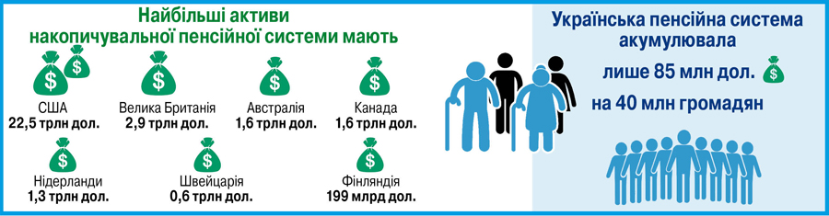
http://www.slk.kh.ua/multimedia/articles/ekonomika/vidsutnij-pazl-pensijnoyi-reformi.html

Для українських реалій це виглядає особливо важливим з огляду на колосальний дефіцит фінансових ресурсів і численні позики від міжнародних економічних інституцій. Народний депутат України від «Об’єднання Самопоміч» Р. Семенуха зазначив, що пенсійні фонди світу, на відміну від українського, не стоять із простягнутою рукою перед урядами, а самі інвестують у власну економіку. За його словами, ресурси 300 потужних світових пенсійних фондів становлять 6 трлн дол. Він наголошує, що пенсійні фонди купують корпоративні акції, банківські метали, нерухомість, землі, не рідкими є випадки, коли вони виступають кредиторами для держави.
Проте в Україні однією з найважливіших проблем, яка гальмує розвиток системи недержавного накопичувального рівня пенсійного забезпечення, є неготовність українців сприйняти такий механізм утворення пенсійного доходу як дієву альтернативу державній пенсії. Натомість в Україні накопичувальний рівень пенсійного забезпечення в Україні працює з 2003 р., коли почав діяти Закон України «Про недержавне пенсійне забезпечення». Головними гравцями на цьому ринку виступають недержавні пенсійні фонди, основні принципи роботи яких регламентовано законодавством.
В оприлюдненому звіті Національної комісії, що здійснює державне регулювання у сфері ринків фінансових послуг, за 2018 р. зазначено, що недержавні пенсійні фонди (НПФ) в Україні працювали ефективно. Згідно з цим документом, у Державному реєстрі фінансових установ станом на 31.12.2018 р. містилася інформація про 62 недержавні пенсійні фонди та 22 адміністратори НПФ. Загальна кількість учасників НПФ у 2018 р. становила 855,3 тис. осіб, що майже на 15 тис. більше, ніж у 2017 р. Пенсійні виплати з НПФ (одноразові та на визначений строк) станом на 31.12.2018 р. становили 809,9 млн грн, що виявилося на 16,3 % більше у порівнянні зі станом на 31.12.2017 р. При цьому обсяги одноразових виплат зросли на 7,8 %, а пенсійних виплат на визначений строк – на 38,9 %.
НПФ проводять активну інвестиційну діяльність для забезпечення прибутковості активів пенсіонерів. Як зазначається на сайті одного з НПФ – Корпоративного недержавного пенсійного фонду Національного банку України, ним обрана консервативна стратегія інвестування, згідно з якою кошти інвестуються до найбільш ліквідних, захищених, надійних та достатньо прибуткових інструментів (депозити та облігації внутрішніх державних позик).

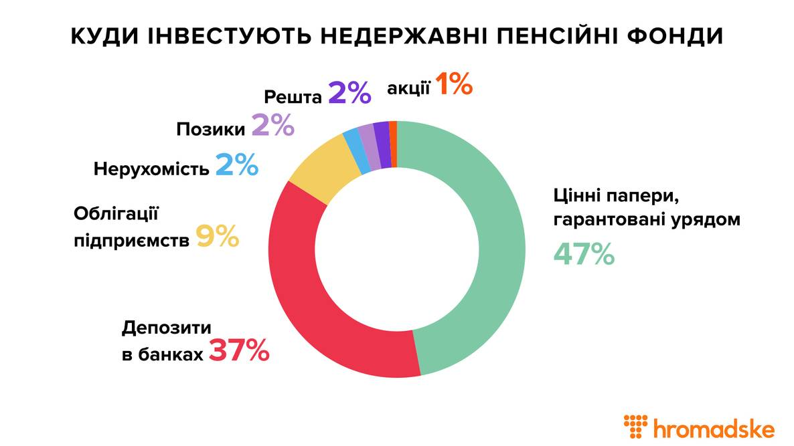
https://hromadske.ua/posts/yak-nakopichiti-pensiyu-abo-sho-take-nederzhavnij-pensijnij-fond

Засновник соціального проекту «Сімейний Бюджет» Л. Остапів вважає, що в Україні активно працює ринок державних облігацій. Їх у портфелі фізичних осіб більш ніж на 6,8 млрд грн на початок 2019 р. А от у частині акцій компаній та фондів цей ринок поки ще не розвинутий. Проте, на думку експерта, у рамках 50 тис. євро на рік українці можуть інвестувати на біржах Нью-Йорка та Лондона. Зростання транзакцій у рамках e-лімітів з лютого 2019 р. демонструє, за словами фахівця, що кількість українців, які користуються такою можливістю, поступово зростає.
Підсумовуючи проведений аналіз, слід зазначити, що для гідного забезпечення життя людей літнього віку у світовій практиці використовуються різні моделі пенсійних систем. Ідеального механізму, який без винятку підходив би усім державам світу, не існує, однак світова практика може запропонувати добре працюючі пенсійні системи. Зрозуміло, що конкретні заходи й рішення мають обирати уряди країн залежно від конкретних «стартових» умов: стану державного бюджету, ступеня наповненості державного пенсійного фонду, рівня демографічної ситуації, економічних можливостей тощо. Утім, накопичувальні пенсії, які доповнюються цільовими заощадженнями майбутніх пенсіонерів та їх роботодавців, в усьому світі є хорошим рішення для забезпечення комфортного життя літнім і непрацездатним громадянам (Статтю підготовлено з використанням інформації таких джерел: веб-портал Корпоративного недержавного пенсійного фонду Національного банку України (https://knpf.bank.gov.ua/uchasnykam/pensiini_nakopychennia_na_vashomu_personalnomu_rakhunku_u_knpf_nbu_skladaiutsia_z_pensiinykh_vneskiv_ta_rezultativ_diialnosti_vid_investuvannia/rezultaty_investytsiinoi_diialnosti.html?tab=results, https://knpf.bank.gov.ua/uchasnykam/baza_znan/pensiini_fondy_u_sviti.html), веб-сайт ХВИЛЯ (https://hvylya.net/analytics/economics/evolyutsiya-pensionnoy-sistemyi.html), веб-сайт Natixis Investment Managers (https://www.im.natixis.com/us/resources/2017-global-retirement-index, http://at.e-fundresearch.com/files/gri_report_2015__2_.pdf), стаття Т. Салькової «Досвід формування та розвитку пенсійних систем у країнах Європейського Союзу» (https://pa.stu.cn.ua/tmppdf/64.pdf), веб-сайт каналу «Настоящее Время» (https://www.currenttime.tv/a/29434930.html, https://www.currenttime.tv/a/29476007.html), веб-сайт політичної партії «Об’єднання «Самопоміч» (https://samopomich.ua/shist-miljoniv-gryven-dlya-pensionera-yak-tse-mozhlyvo/), стаття М. Кравченко «Європейські підходи та механізми пенсійної реформи» (http://www.dy.nayka.com.ua/?op=1&z=849), інтернет-портал FinPost.com.ua (http://finpost.com.ua/news/12671), стаття Т. Козак «Досвід провідних країн світу в побудові дієвої пенсійної системи» (http://www.investplan.com.ua/pdf/23_2017/24.pdf), веб-сайт Європейського інформаційно-дослідницького центру (http://radaprogram.org/sites/default/files/infocenter/piblications/29173.pdf), інформаційний портал Finance.ua (https://news.finance.ua/ua/news/-/338229/yak-pratsyuye-pensijna-systema-ssha), веб-сайт 24 каналу (https://24tv.ua/yak_nakopichiti_groshi_na_pensiyu_v_ukrayini_varianti_ta_poradi_spetsialistiv_n1121533, https://24tv.ua/ukrayina_tag1119), веб-сайт OBOZREVATEL (https://www.obozrevatel.com/ukr/economics/pidvischennya-pensij-ekonomist-poyasniv-scho-zavazhae-ukraini-nazdognati-evropu.htm)).

О. Кривецький, голов. ред. НЮБ НБУВ

Сурогатне материнство:
проблеми правового врегулювання

Cурогатне материнство – один з найбільш обговорюваних методів репродуктивної медицини в Україні, бо право на продовження роду є вкрай важливим і на одному щаблі з правом на життя та свободу людини. Сьогодні в Україні існують центри, що за відповідну оплату знайдуть не лише здорову сурогатну матір, а й врахують будь-які забаганки клієнтів. Це викликає певний резонанс серед правників, оскільки саме їм доводиться розв’язувати проблеми, пов’язані з неможливістю легалізації дітей у країнах їхніх батьків. А через вади чинного законодавства це питання й досі залишається неврегульованим на законодавчому рівні.
Нині більшість країн заборонили використання допоміжних репродуктивних технологій як таких, що порушують принципи етики. Цим і спровоковано попит іноземців на послуги сурогатних матерів в Україні. «Сурогатне материнство перетворилося на досить серйозний бізнес, що приносить багатомільйонні прибутки, більшість з яких – це тіньові кошти, які виводяться в офшори та в Україні не оподатковуються, – переконана голова комітету АПУ, партнер Avellum, І. Мороз. – Тому ця сфера потребує негайного належного законодавчого врегулювання, а держава повинна ще до народження дитини подбати про її майбутнє та врахувати її особисті інтереси, як це прийнято у Європейському Союзі». Також вона наголосила на тому, що Україна не має права власною недбалістю створювати такі ситуації, коли новонароджене маля не матиме батьків.
«Зараз у державі немає практично ніякого механізму контролю програм сурогатного материнства, його заборона – це не вихід із ситуації, – стверджує адвокат, практикуючий у галузі медичного та репродуктивного права, президент Асоціації “Всеукраїнська фундація компаній із організаційно-правового забезпечення програм ДРТ”, С. Антонов. – Адже застосування допоміжних репродуктивних технологій (ДРТ) щороку суттєво розвоює вітчизняну медицину, а, зважаючи на практику Європейського суду з прав людини, батьківство є невід’ємним правом особи». На думку правників, весь процес (від підбору сурогатної мами до народження дитини) не повинен зосереджуватися у медичному закладі, а відсутність належного контролю згодом призводить до проблем і скандалів, зокрема й на міжнародному рівні. Проте виявляється, що представники медичних закладів не дуже ратують за регламентацію власної діяльності. Мовляв, чим більше процедур контролюватимуть, тим простіше створювати перешкоди у діяльності інших закладів, зменшуючи конкуренцію.
Наразі в парламенті зареєстровано декілька законопроектів із пропозиціями щодо впорядкування зазначеної сфери. Однак, на думку фахівців, лише проект закону «Про допоміжні репродуктивні технології» (№ 8629), містить реальну правову концепцію для врегулювання даного питання. Законопроект регулює окремі практичні аспекти ДРТ: саму термінологію сурогатного материнства, ембріона, генетичних батьків, правову регламентацію усіх методик ДРТ та ін. Цей документ передбачає впровадження й вікових обмежень для застосування жінками ДРТ. Зокрема, у проекті йдеться, що сурогатне материнство можливе стосовно жінок віком від 18 до 55 років. Необхідність впровадження вікових обмежень пов’язана з випадками народження самотніми жінками похилого віку дітей, чия подальша доля через вік матері може бути невизначеною. Згідно з законопроектом, сурогатне материнство здійснюється на основі письмового договору між генетичними батьками та жінкою, яка виношуватиме дитину. У ньому зазначаються обов’язки сурогатної матері щодо виконання усіх рекомендацій лікаря, її місце проживання, термін, протягом якого вона має передати дитину генетичним батькам, дії сторін у разі народження дитини з генетичними захворюваннями, вродженими вадами, а також у разі багатоплідності. Крім того, у договорі прописується розмір компенсації (у разі наявності такої) сурогатній матері, а також порядок відшкодування витрат на її медобслуговування, харчування та проживання на період виношування дитини. А у разі, якщо сурогатна мати перебуває у шлюбі, згода чоловіка (письмова та нотаріально завірена) на цю процедуру є обов’язковою для підписання договору між нею і генетичними батьками. Документ також пропонує на законодавчому рівні закріпити обов’язковий генетичний зв’язок дитини бодай з одним з батьків, які звернулися за медичною допомогою із застосуванням ДРТ, а також відсутність генетичного зв’язку дитини з сурогатною матір'ю. Крім того, передбачається, що послугами сурогатного материнства може скористатися лише подружня пара, яка перебуває в зареєстрованому шлюбі. Не можуть вдатися до цієї методики лікування безпліддя особи однієї статі, а також особи без громадянства. Іноземні громадяни отримують послуги ДРТ відповідно до вимог чинного законодавства. У проекті закону також прописано права та обов’язки сурогатної матері й осіб, до яких застосовується ця методика лікування.
Наразі сурогатне материнство критикують, перш за все, за комерціалізацію, мотивуючи це тим, що жінка, по суті, використовується в ролі платного інкубатора. Про заборону такого використання в комерційних цілях, зокрема, ідеться в Брюссельській декларації Всесвітньої медичної асоціації (ВМА) 1985 р. Проте тенденцією останніх років стає лібералізація законодавства із сурогатного материнства у світі. Зокрема, нещодавно в Ізраїлі прийнято закон, який дозволяє скористатися послугами сурогатного материнства одиноким жінкам. Зараз схожі питання обговорюють в Іспанії та Франції, але це суперечить католицькій психології цих країн: там матір’ю вважається жінка, яка народила дитину. В Іспанії є процедура усиновлення після сурогатного материнства, хоча, переважно, там йдеться лише про подружні пари. Некомерційне сурогатне материнство законодавчо дозволено в США, Австралії, Великобританії, Канаді, Нідерландах, проте законодавчо заборонено в країнах Скандинавії, Австрії та Німеччині, де покарання несуть лікарі і посередники, а не батьки та сурогатна мати. Крім того, у Німеччині дозволено тільки штучне запліднення, доступ до якого гарантовано особам, які перебувають у законному шлюбі. Сурогатне материнство, що припускає донорство жіночих яйцеклітин, розглядається як неприпустиме. У деяких країнах закон не забороняє сурогатне материнство, але, за цього ніяк його не регламентує (Бельгія, Греція, Ірландія, деякі країни Латинської Америки й Азії). До речі, у Нідерландах, наприклад, заборонена реклама сурогатного материнства, пропозиції послуг сурогатних матерів і їх підбір, у Великобританії допускається тільки оплачування поточних витрат на надання медичної допомоги. В Угорщині та Данії сурогатною матір’ю може стати тільки родичка генетичних батьків. В Ізраїлі застосування допоміжних репродуктивних технологій вважається найкращим варіантом вирішення проблеми безпліддя. А щодо України, то це поки що дозволено лише тільки для пар, які перебувають у офіційному шлюбі. Такий принцип захищає інтереси дитини, аби вона могла рости у повній сім’ї. Чинний Сімейний кодекс України від 2004 р. легалізував сурогатне материнство, у результаті чого українське законодавство стало одним із найбільш сприятливих у світі для впровадження даного виду програм.
За словам О. Бабич, адвоката, Голови комітету з медичного права ААУ, наказ МОЗ України № 787 («Про затвердження порядку застосування допоміжних репродуктивних технологій в Україні») у достатній мірі регулює сферу сурогатного материнства. Але неврегульованим лишається правовий статус сурогатної матері, гентичних батьків, донорів репродуктивних клітин. «Питання повинно бути врегульовано на рівні закону, – каже адвокат. – Зараз це фактично залишається у площині договірних відносин. Так само, під певним ризиком є генетичні батьки. Треба, аби усіх учасників правовідносин було захищено».
«Сьогодні часто-густо лунають ствердження щодо того, що Україна, мовляв, є меккою сурогатного материнства у світі. Хоча, насправді, саме сурогатне материнство – це тільки одна із методик лікування безпліддя. Вона займає далеко не ключове місце серед інших», – говорить О. Юзько, доктор медичних наук, завідувач кафедри акушерства та гінекології Буковинського державного медичного університету, президент Української асоціації репродуктивної медицини (УАРМ). Але адвокат С. Антонов з такими думками не погоджується. За його словами, Україна якраз і є «меккою» для тих, хто хоче мати дітей і вирішив скористатись послугами сурогатної матері. «Сурогатне материнство заборонили в Іспанії, Індії, Таїланді та інших країнах, тому іноземці змушені їздити до нас. Саме воно стало у багатьох клініках України основою їх діяльності і приносить мільйонні прибутки, – зазначає він. – В Україні є законодавство, яке треба лише вдосконалити та врегулювати окремі проблемні питання». У середньому на українському ринку сурогатна мати отримує 20 тис. євро всіх компенсацій і виплат, а клініка і пологовий будинок – 10–14 тис. разом з коштів, що їх платять іноземці.
«Зараз, як ніколи, треба створювати позитивний імідж України у сфері сурогатного материнства у світі, бо скандали позитиву до іміджу не додають, – каже науковець В. Зукін. – В Україну іноземці їдуть не лише задля сурогатного материнства, але і за високими технологіями, адже деякі здобутки українських фахівців є одним із кращих у світі». Так, в Україні, вперше у світовій медичній практиці, застосували передовий метод пронуклеарного переносу. Нещодавно українські науковці і лікарі заявили про народження в Україні першої у світі дитини після пронуклеарного переносу. За допомогою інноваційного методу пронуклеарного переносу 34-річна жінка, яка страждала безпліддям понад 15 років, народила здорову, генетично рідну з її чоловіком, дитину. Суть методу полягає у тому, що пацієнтці було проведено перенос її та чоловіка ядер у донорську яйцеклітину, яку було позбавлено ядра. У результаті отримали «реконструйовану» яйцеклітину, яка мала генетичний набір ядерної ДНК від матері і батька і цитоплазматичне ДНК від донора (37 генів), тобто дитина, таким чином, має «трьох батьків». Це стало науковим проривом і світовою новацією.
Але, на жаль, питання сурогатного материнства в Україні поки не має належного законодавчого врегулювання. А чи набуде якийсь із законопроектів, що регулюватиме відносини в цій сфері, статусу закону покаже час (Матеріал підготовлено з використанням інформації таких джерел: Юридичний інтернет-ресурс «Протокол» (https://protocol.ua/ua/yuridichni_aspekti_surogatnogo_materinstva/); Insider (http://www.theinsider.ua/rus/lifestyle/5b69dd1f81cac/); Адвокатське бюро О. Бабіч (http://babich-law.com/ua/pres-tsentr/publications/556-pravove-regulyuvannya-surogatnogo-zaminnogo-materinstva); Судебно-юридическая газета (https://sud.ua/ru/news/publication/137892-divo-suchasnoyi-meditsini-chi-nechesniy-biznes-osnovni-aspekti-surogatnogo-materinstva-v-ukrayini)).

УКРАЇНА У ФОКУСІ ІНОЗЕМНИХ ЗМІ (16–30 квітня 2019)

Підготовка і виконання проекту:

А. Берегельський, мол. наук. співроб. НЮБ НБУВ

Т. Полтавець, мол. наук. співроб. НЮБ НБУВ

Моніторинг інформаційного поля за темою «Україна у фокусі іноземних ЗМІ» за період з 16 по 30 квітня 2019 р. дозволив виявити та проаналізувати 355 повідомлень, що висвітлюють проблеми України. Загалом опрацьовано 35 сайтів іноЗМІ, зокрема 24 сайт західних ЗМІ та 11 – російських. Загальна кількість відібраних для аналізу матеріалів за даний період складає 224 опублікованих російськими ЗМІ та 131 повідомлень – західними ЗМІ, що у відсотковому відношенні становить 63,1% та 36,9% відповідно.

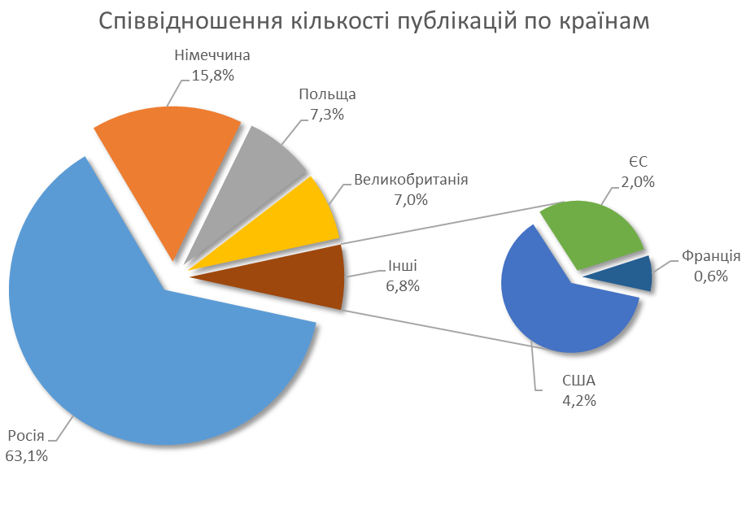
Діаграма 1. Співвідношення публікацій за країнами

Аналіз інформаційного поля, продемонстрував, що найбільш актуальною та обговорюваною темою, у просторі іноземних мас-медіа, є другий тур виборів в Україні. Діючий президент П. Порошенко та шоумен В. Зеленський продовжили боротьбу в другому турі. Голосування, що відбулося 21 квітня, стало головною подією досліджуваного періоду (16. 04 – 30. 04). ІноЗМІ неоднозначно сприйняли інформацію щодо новообраного президента. Дослідження показало, що у аналізованих повідомленнях західних ЗМІ прослідковуються певна невпевненість та вагання, щодо новообраного президента, тон у більшості публікацій балансний без чіткої однозначної позиції; для повідомлень, поданих російськими мас-медіа, характерна інформативність з нейтральною тональністю. Показники тематичного тегу «Вибори – 2019» досягли пікових значень як у західних, так і у російських ЗМІ, що можна спостерігати на діаграмі 8. Загальна кількість опрацьованих матеріалів даної тематики, складає 145 повідомлень: 80 публікацій – із західних інформресурсів та 65 – з російських.
У досліджуваний період збільшилася кількість повідомлень, що стосувалися висвітлення у іноЗМІ проблемних питань взаємовідносин нашої держави з іншими країнами світу (Україна в міжнародних відносинах). Російсько-українські відносини здебільшого обговорювались у російському інформаційному просторі: аналізовані повідомлення, у даній тематиці є інформативними і констатують лише факти: емоційно безбарвні з нейтральною тональністю. Зв'язок України з Європейським Союзом здебільшого висвітлювали російські мас-медіа, повідомлення даної тематики є негативними і містять критику та звинувачення. Можливий вступ України в НАТО також активно обговорювався в іноЗМІ: аналіз показав, що публікації про співпрацю України з НАТО мають компліментарну тональність.
Проблеми російсько-української неоголошеної війни залишаються актуальними і часто обговорюваними. У досліджуваний період сталася резонансна подія: В. Путін підписав указ, що дозволяє жителям районів на сході України, окупованих підтримуваними Росією бойовиками, в спрощеному порядку отримувати громадянство Росії, тому тематичний тег «Сепаратистські республіки», досягнув значних показників згадуваності. Публікації західних мас-медіа, щодо даного указу, виражають негативне ставлення, критикуючи ці дії.
Вимір російсько-українського конфлікту іншими державами, передусім у питанні санкцій проти Росії та рішень міжнародних інстанцій, щодо російсько-українського конфлікту, має значно нижчий показник згадуваності, аніж у попередні аналізовані періоди.
Законодавчі ініціативи та ідеологічні питання активно обговорювали у просторі російських ЗМІ. Прийнятий Верховною Радою України закон №5670-д «Про забезпечення функціонування української мови як державної», має значний показник згадуваності російськими ЗМІ: повідомлення аналізованих мас-медіа – інформативні з нейтральною тональністю.
Суспільно-правову ситуацію в Україні фактично в рівних пропорціях описують як російські так і західні ЗМІ, зокрема найбільш популярними темами були корупція та правосуддя.
На діаграмі 10. Можна побачити найбільш згадувані тематичні теги в російських та західних ЗМІ.
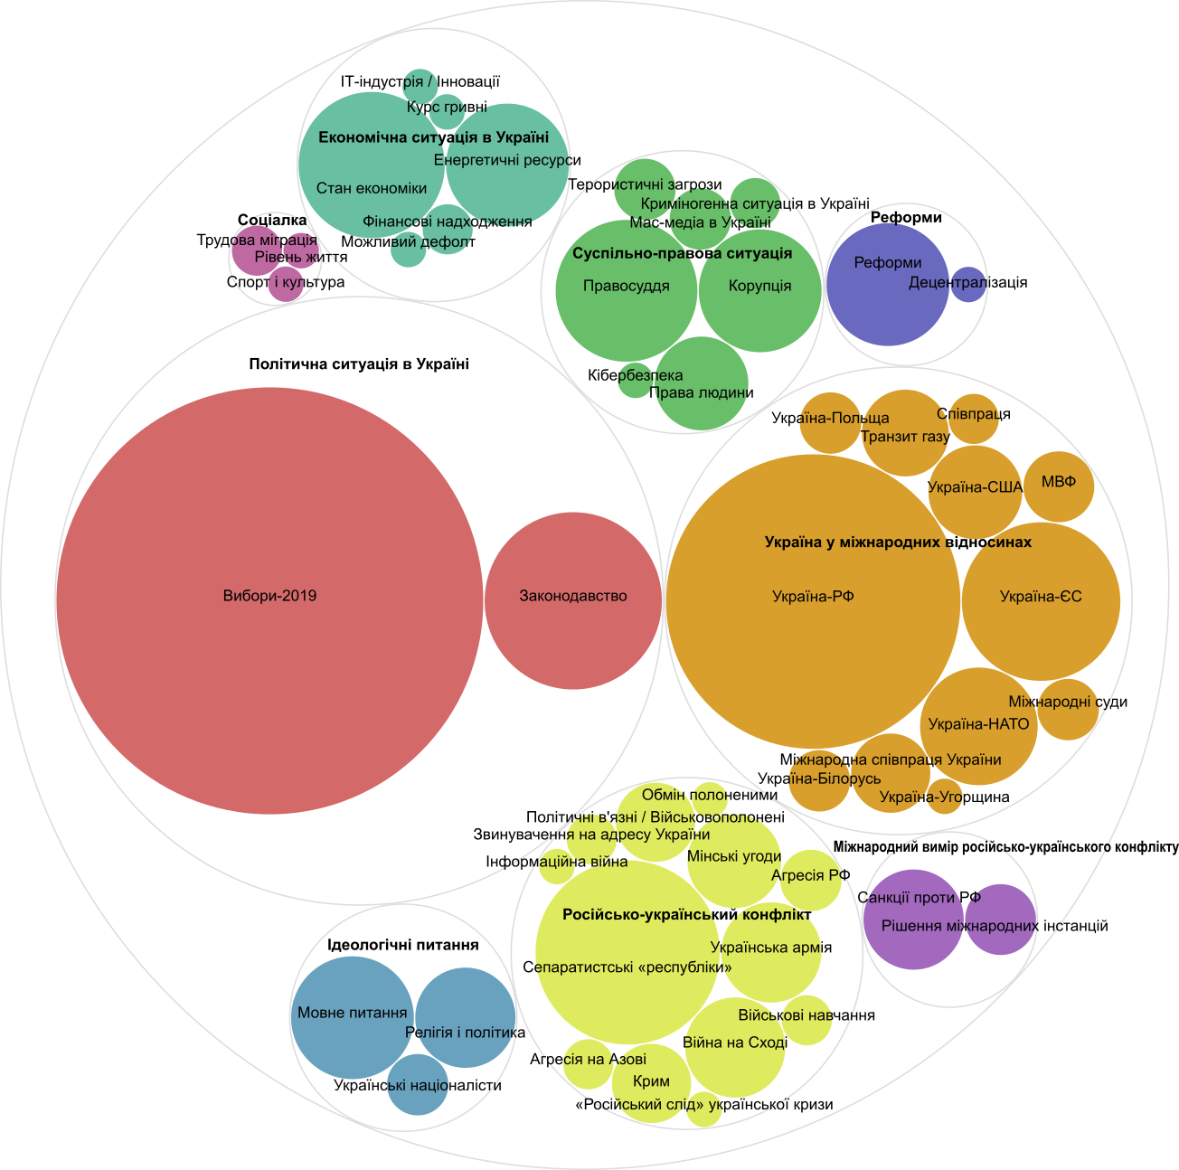

Діаграма 2. Загальна ієрархія тематичних тегів за групою

Щодо контексту, то інформація, подана іноземними ЗМІ та досліджена нами, має такі значення: передусім можна констатувати абсолютне переважання нейтрально забарвлених повідомлень, що містять, констатацію фактів чи виклад думок, та повідомлень негативної тональності. Публікації без чіткої позиції або з балансом оцінок (мають як позитивну, так і негативну інформацію), в оглядовий період виявлено суттєво, а позитивного значення– мінімум. Детальнішу картину контексту повідомлень можна побачити на діаграмах 3; 4.
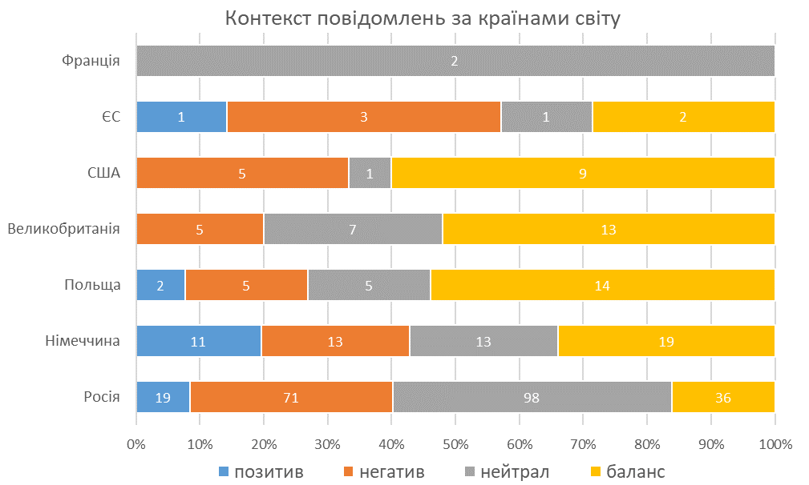

Діаграма 3. Контекст повідомлень за країнами світу

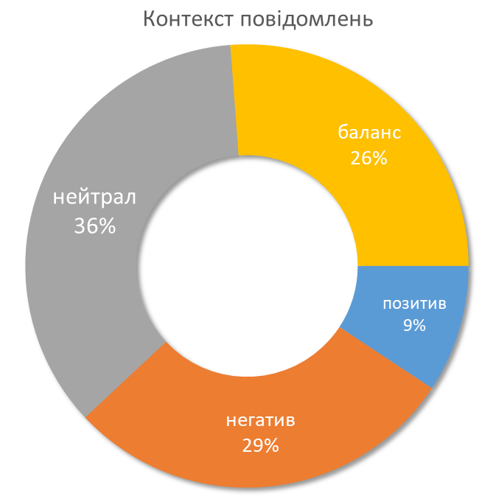

Діаграма 4. Контекст повідомлень

Повідомлення в інфопросторі іноземних ЗМІ про Україну мають інформативні завдання; дуже часто прослідковується у інфопросторі Росії присутність української тематики практично «у фоновому режимі». Такі новинні повідомлення, що констатують факти і не несуть оціночних суджень російських коментаторів, представлені як «нейтральні».

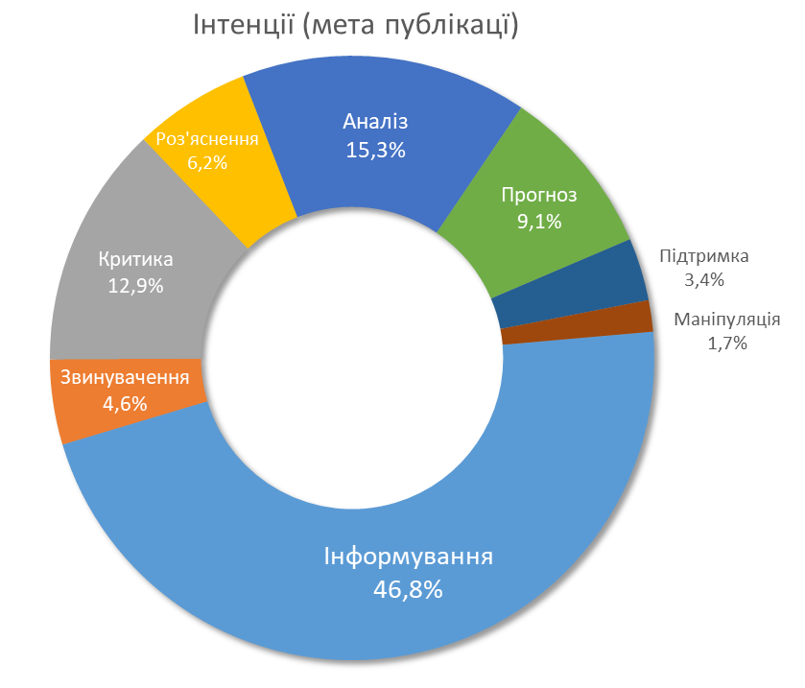

Діаграма 5. Інтенції (мета публікацій)
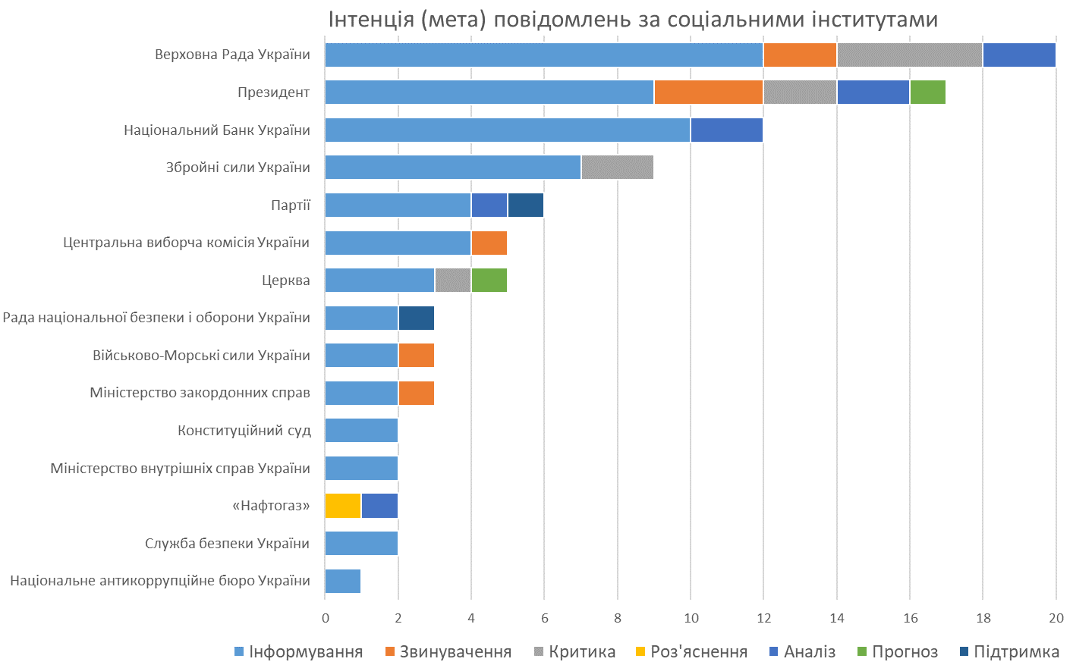

Діаграма 6. Інтенція (мета) повідомлень за соціальними інститутами

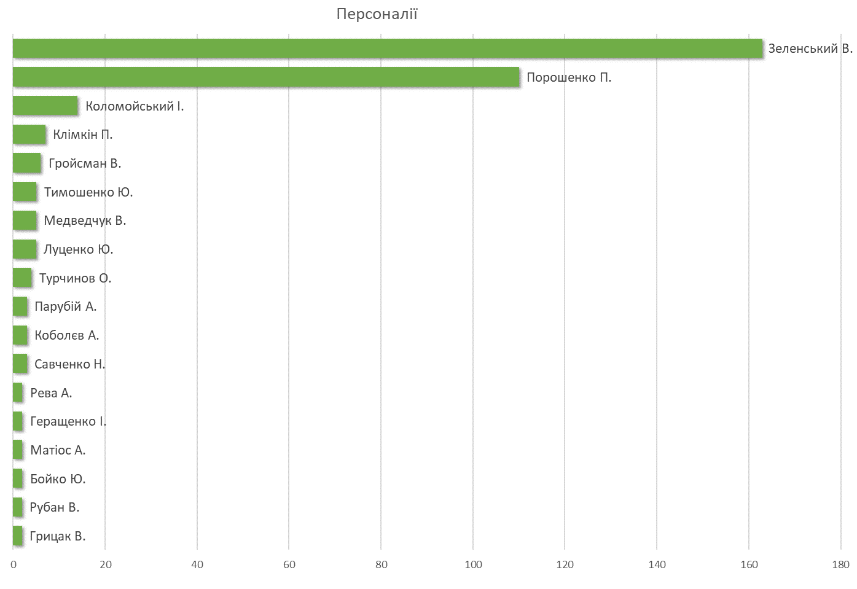
Діаграма 7. Персоналії

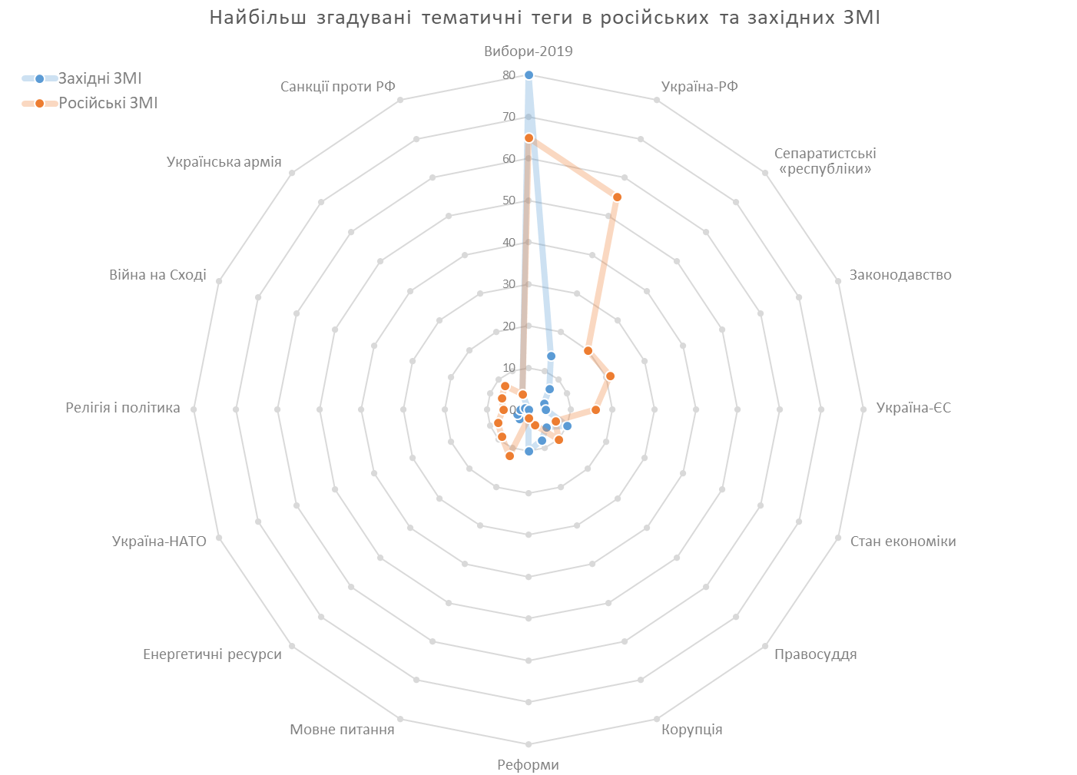

Діаграма 8. Найбільш згадувані тематичні теги в російських
та західних ЗМІ

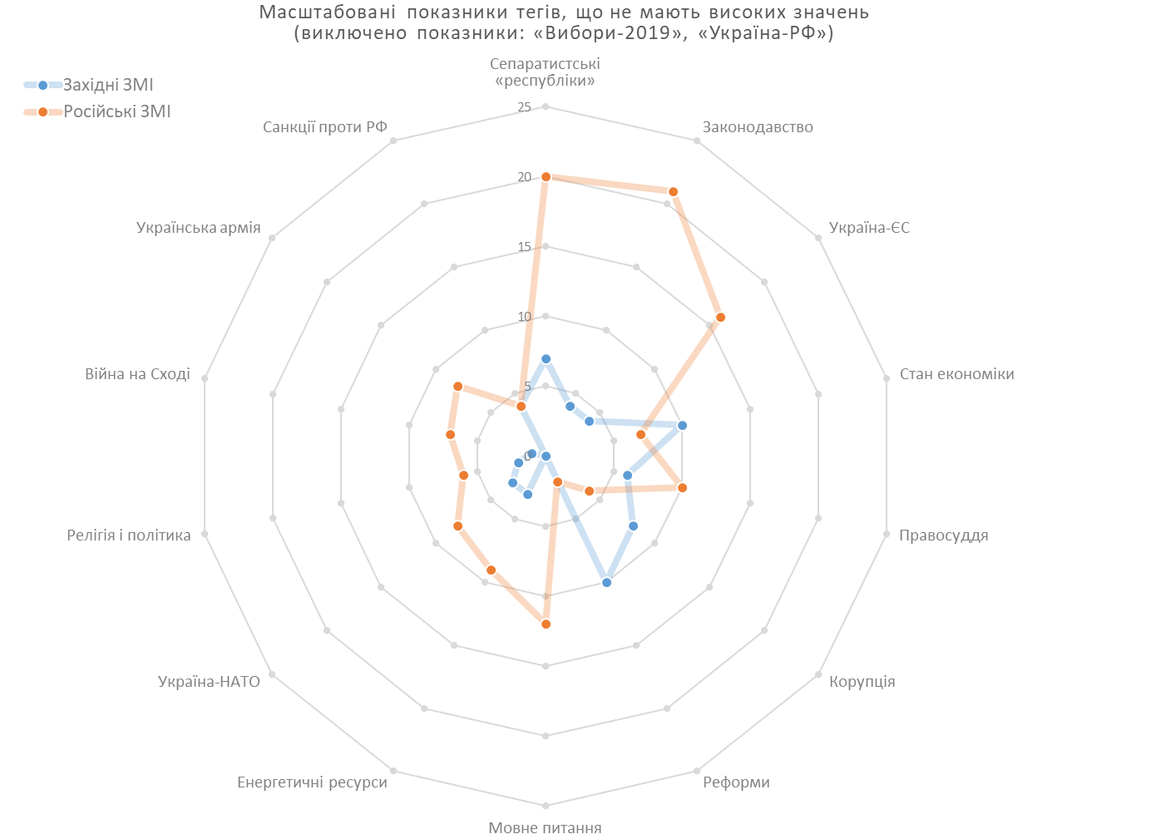

Діаграма 9. Масштабовані показники тегів,
що не мають високих значень

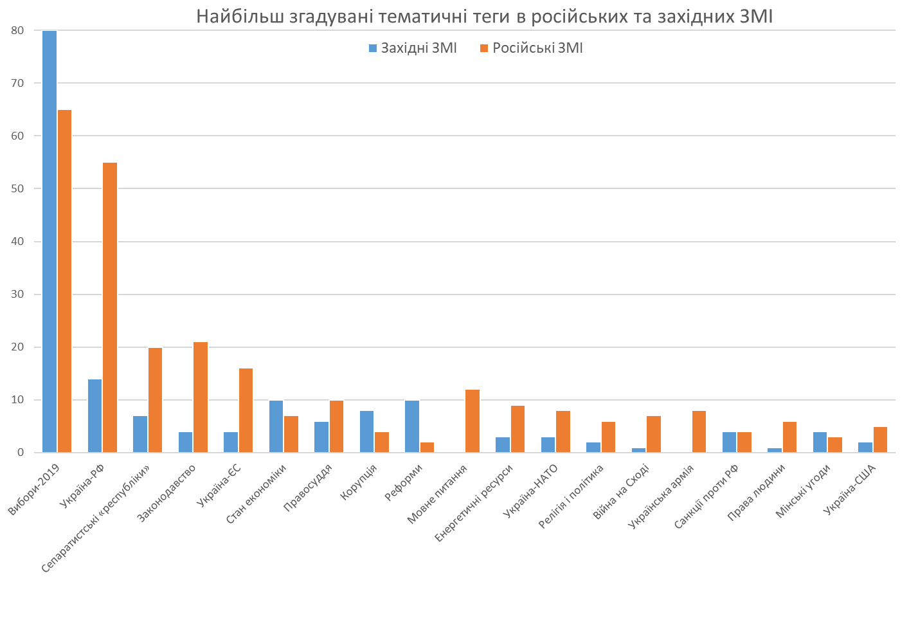

Діаграма 10. Найбільш згадувані тематичні теги
в російських та західних ЗМІ

Україна у фокусі іноЗМІ: висновки
Отже, моніторинг інформаційного поля за темою «Україна у фокусі іноземних ЗМІ» за період з 16 по 30 квітня 2019 р. показує, що відібрані нами повідомлення в більшості є інформативними та мають нейтральну тональність. Найбільш згадуваними в цей період були повідомлення, що стосувалися питань виборів в Україні, проблем міжнародних відносин з Україною, російсько-українського збройного конфлікту. Аналіз відібраних матеріалів показав, що повідомлення західних ЗМІ, щодо новообраного президента виражають певну невпевненість та вагання, тон у більшості публікацій балансний без чіткої однозначної позиції; для повідомлень поданих російськими мас-медіа характерна інформативність з нейтральною тональністю. Російсько-українські відносини здебільшого обговорювались у російському інформаційному просторі: аналізовані повідомлення у даній тематиці є інформативними і констатують лише факти. Проблема російсько-української неоголошеної війни залишається актуальною і часто обговорюваними. Суспільно-правова ситуація в Україні, зокрема, корупція та правосуддя, досить часто висвітлюється як російськими так і західними ЗМІ.

ЩОДЕННИК БЛОГЕРА

Блог на сайті «Судебно-юридична газета»
Про автора: Расім Бабанли, керівник Департаменту аналітичної та правової роботи Верховного Суду, кандидат юридичних наук, Павло Пушкар, начальник відділу Департаменту виконання рішень Європейського суду з прав людини Генерального директорату з прав людини та верховенства права Ради Європи, кандидат юридичних наук

До питання про (не)релевантне застосування практики Європейського суду з прав людини: практичні поради
Чи може бути джерелом права в Україні практика ЄСПЛ, сформована у рішеннях не лише щодо нашої, а й щодо інших держав.
На сьогодні питання про те, чи є практика Європейського суду з прав людини (ЄСПЛ) джерелом права, не належить до дискусійних, має чітке правове підґрунтя – визнання цього факту в нормах законодавства, спеціальному законі та процесуальних кодексах, а також відображення в судовій практиці національних судів та в дещо обмеженому вигляді – в практиці Конституційного Суду України. Однак однозначність у вирішенні цього питання ще не свідчить про те, що правозастосування позбавлене проблем, які були б пов’язані зі сприйняттям, розумінням та застосуванням рішень цього суду.
До однієї з перших проблем у цьому контексті належить питання про те, чи є джерелом права в Україні практика, сформована у рішеннях виключно стосовно України як держави-відповідача, та чи може бути таким джерелом практика, сформована й у рішеннях щодо інших держав. Вирішуючи його, слід зважати на те, що сама практика ЄСПЛ (case-law (англ.) або jurisprudence constante (фр.)) є єдиною, і висновки, сформовані у справах щодо одних держав, поширюються самим ЄСПЛ на справи стосовно інших держав. Зміст діяльності ЄСПЛ, якщо підійти до цього питання просто, полягає у тому, щоб перевірити, чи за певних обставин, наведених заявником, держава діяла в межах своїх обов’язків відповідно до Конвенції та не допустила її порушення. Таким чином, цей суд тлумачить положення Конвенції, розвиваючи їх до конкретних обставин, які є предметом розгляду відповідної справи.
Відтак, як положення Конвенції, так і їх тлумачення є універсальними, і якщо ЄСПЛ визнав за певних обставин порушення Конвенції щодо однієї держави, то, слідуючи своїй попередній практиці, використовуючи методологію прецеденту, здійснює аналогічне тлумачення Конвенції і щодо подібних обставин, які виникли в іншій державі. Наведені аргументи (хоча це далеко не єдині аргументи, які можуть бути наведені в аналізованому контексті) свідчать про те, що застосуванню в Україні підлягають як рішення ЄСПЛ, ухвалені щодо України, так і рішення, ухвалені щодо інших держав. З теоретичної точки зору такі твердження також випливають і з більш загальних положень норм міжнародного права, зокрема Віденської конвенції про право міжнародних договорів, а враховуючи, що сама Конвенція є міжнародним договором, що є частиною норм національного законодавства, як і, до речі, сама Конвенція, національним судам треба враховувати при застосуванні Конвенції і практику Суду, яка тлумачить відповідні положення Конвенції.
Крім того, останнім часом все частіше практика Суду, особливо рішення Великої палати, розглядаються як такі, що мають ефект erga omnes, тобто поширюються на невизначене коло осіб та правовідносин, включаючи правовідносини «горизонтального характеру» між приватними особами (drittwirkung effect). Також рішення ЄСПЛ у більшості випадків, особливо рішення Великої палати та лідируючі рішення з певних питань мають характеристику переконливого прецеденту, тобто відображають певну правову тенденцію розвитку практики Суду, або так званий orientirungswirkung, прецедентну значимість таких рішень для формування сталої практики (навіть зважаючи на те, що рішення ЄСПЛ не є класичними прецедентами в розумінні англо-саксонської системи права, а сам ЄСПЛ скоріше діє за принципами та методологією прецеденту). Тобто вищезазначені елементи відображають загальні напрями та принципи тлумачення Конвенції Європейським судом з прав людини і таким чином не можуть не враховуватися при правозастосуванні.
Другим проблемним питанням, яке, на наш погляд, варте короткого аналізу, є питання про те, чи є джерелом права та чи підлягають застосуванню рішення про визнання заяви прийнятною або рішення, в яких констатовано відсутність порушення Конвенції. В якійсь мірі ця проблема юридично пов’язана з вимогами ст. 46 Конвенції, яка зобов’язує державу-відповідача виконувати остаточні рішення Суду. Дійсно, при застосуванні рішення ЄСПЛ, яке встановлює порушення вимог Конвенції стосовно України, позиція національного суду є юридично «міцнішою», оскільки таке рішення є обов’язковим до виконання, зокрема з точки зору реалізації заходів загального характеру.
Однак мова у випадку застосування практики Суду, яка тлумачить норми Конвенції, йде не виключно про виконання рішення, а й про застосування правової позиції ЄСПЛ, що стосується конкретних фактів справи. Відповідь на це питання також ствердна: так, застосуванню підлягають обидва види зазначених рішень. Щодо рішень стосовно неприйнятності особливу увагу слід звернути на рішення, що фактично розглядають заяви щодо порушення вимог Конвенції по суті. Особливо це стосується справ, у яких заява визнається неприйнятною на підставі положень ст. 34 та 35 Конвенції як явно необґрунтована (manifestly ill-founded), або в яких Суд визнає відсутність матеріального права, що захищається положеннями Конвенції (incompatible ratione materiae). Вимога застосування таких рішень ЄСПЛ, власне, логічно походить і з положень процесуальних кодексів, які вимагають суди тлумачити «принцип верховенства права» через призму практики ЄСПЛ, а також, власне, і самі визнають «практику Суду» джерелом права (сюди, до речі, Закон «Про виконання рішень та застосування практики ЄСПЛ», регулюючи це питання досить звужено, долучає і практику Європейської комісії з прав людини, яка не існує з 1998 року, хоча і рішення Комісії стосовно прийнятності є досить вагомими переконливими прецедентами тлумачення норм Конвенції).
У якості прикладу доцільно навести два рішення про неприйнятність заяви, які мають велику вагу у вирішенні проблемних питань судової практики та посилюють впевненість у тому, що національна практика у відповідних випадках відповідає вимогам Конвенції. Першим є рішення «Азюковська проти України», яким ЄСПЛ констатував відсутність порушення положень Конвенції у віднесенні трудового спору до категорії малозначних справ та, відповідно, «правомірності» відмови у відкритті касаційного провадження у цій справі з мотивів її малозначності. Другим є рішення «Омельченки проти України», в якому міститься правова відповідь на питання про те, чи може відмова у доступі до суду полягати у тому, що національні суди розглянули справу у порядку неналежної, на думку заявника, юрисдикції. У цій справі ЄСПЛ також визнав заяву неприйнятною, констатувавши відсутність за наведених обставин порушення права на доступ до суду. Крім того, застосовними є і рішення відповідно до ст. 37 Конвенції, які стосуються викреслення заяв зі списку справ, що знаходяться на розгляді ЄСПЛ, зокрема рішення Великої палати у справі «Бурмич та інші проти України», яке хоч і існує як окреме процесуальне рішення, однак все одно розглядається як частина процесу розгляду пілотного рішення у справі «Юрій Ніколаєвіч Іванов проти України».
Основну ж увагу у цій статті планується приділити питанню релевантного застосування практики ЄСПЛ. Згідно з тлумачним словником української мови, слово «релевантний» означає відповідний. Все частіше в контексті релевантності можна почути й інші синоніми цього поняття: пертінентний, доречний. Однак саме цей термін прийнято використовувати для того, щоб позначити, що певна правова позиція ЄСПЛ або конкретне рішення цього Суду може бути застосовне у певній справі, яка перебуває на розгляді національних судів. На превеликий жаль, на сьогодні можна констатувати проблему із релевантним застосуванням практики ЄСПЛ. Вона (ця проблема) виявляється у тому, що до певних правовідносин застосовуються рішення ЄСПЛ, які, просто кажучи, «не про те».
Інколи це виявляється у використанні цитат із рішень ЄСПЛ, які були сформульовані Судом за принципово інших обставин або таких, які обґрунтовують інші правові висновки, яких досяг Суд. Часто можна побачити посилання на рішення ЄСПЛ без контексту самої норми Конвенції, яка має застосовуватися, або без самого фактичного контексту рішення. Довільне трактування таких цитат, які іноді не відображають саму правову позицію ЄСПЛ, закріплену у справі, досить часто має місце навіть без ознайомлення з повним текстом рішення ЄСПЛ. Таке застосування практики ЄСПЛ може призводити до того, що певна правова проблема хоча наче й вирішується відповідно до загальновизнаних стандартів практики ЄСПЛ, однак насправді не враховуватиме цілком протилежну ситуацію.
Загальний підхід, який використовує ЄСПЛ через методологію застосування класичного прецеденту, вимагає застосування практики ЄСПЛ через схожість фактів, скарг або юридичних висновків, і «ідеальна релевантність» може бути побудована саме на цих трьох підставах. ЄСПЛ досить часто використовує схожість правових систем, правових інститутів матеріального або процесуального права чи схожість правового регулювання в ситуаціях, коли йдеться про застосування подібного рішення.
Досить нечасто можна побачити застосування поза межами аналогії або схожості, оскільки сам ЄСПЛ досить обережно ставиться до застосування свої практики, яка стосується одних положень Конвенції та висновків щодо них, до інших положень Конвенції. Зокрема, гарантії ст. 6 Конвенції щодо визначення цивільних прав та обов’язків та гарантії цього ж положення щодо визначення кримінального обвинувачення стосовно особи не є аналогічними, мають різне правове наповнення та сферу застосування. Так само положення ст. 5 Конвенції щодо «юридичної визначеності» не є аналогічними вимогам «юридичної визначеності» відповідно до ст. 8 Конвенції. Нюанси правових позицій ЄСПЛ будуються саме на змісті норм Конвенції, яка є «правом», і рішень ЄСПЛ, які є «джерелом права», тобто джерелом тлумачення норм Конвенції.
Для того, щоб уникати відповідних неадекватних проявів некоректного застосування практики ЄСПЛ як джерела права, доречно звертати увагу, зокрема, на таке. По-перше, на схожість фактичних обставин конкретних справ. З метою належного застосування правової позиції ЄСПЛ потрібно обов’язково досліджувати факти, при яких ЄСПЛ її було сформульовано. Звісно, мова може йти не про абсолютно тотожні «обставини-близнюки» або ідеальну схожість, однак відповідні обставини повинні мати принципову схожість та не мати принципових відмінностей та розбіжностей з фактами конкретної справи. Сам Суд, покликаючись на свої ж рішення в інших справах, використовує в якості застереження словосполучення mutatis mutandis, що означає «із заміною того, що підлягає заміні»; з урахуванням відповідних відмінностей (слід звернути особливу увагу на контекст посилання, а саме на те, яким саме чином посилається на рішення ЄСПЛ в своєму рішенні – чи таке посилання робиться для прикладу, чи воно є прямим чи опосередкованим, чи це посилання стосується загальних принципів тлумачення відповідного положення Конвенції). Згідно тлумачних словників, це словосполучення використовується при порівнянні двох або більше речей для того, щоб сказати, що незважаючи на те, що зміни будуть необхідними для того, щоб взяти до уваги різні ситуації, базова думка (позиція) залишається такою ж. До такого застосування практики Суду треба ставитися дуже обережно, оскільки застосування формули mutatis mutandis розмиває зміст прав відповідно до Конвенції і може призводити до юридичної невизначеності і в самій практиці Суду, яка в деяких випадках може мати суттєві розбіжності, які ще не вирішені шляхом врегулювання цих розбіжностей через рішення Великої палати, яка консолідує практику Суду.
Схожість існує також тоді, коли у жодній зі справ, які порівнюються, немає особливості, яка могла б мати істотне юридичне значення. А також тоді, коли в жодній зі справ немає відсутнього елементу, який при повній схожості усіх інших елементів міг би призвести до іншого підходу у вирішенні конкретного правого питання.
Поряд із перевіркою схожості обставин, необхідно оцінювати й національне законодавство, оскільки ЄСПЛ розглядає справи з урахуванням національного законодавства, яке регламентує відповідні правові відносини в державі. Досить часто такий аналіз проводить і сам Європейський суд з прав людини саме через порівняльний аналіз законодавства та практики, що можуть існувати в різних країнах, або через посилання на інші застосовні норми міжнародного права (норми загального звичаєвого права, доктрину, інші міжнародні угоди, норми м’якого права тощо). Звісно, порушення може бути констатоване і тоді, коли дії органів влади відповідали законодавству, однак саме законодавство не відповідало Конвенції.
Таких прикладів можна навести багато. Одним із них є питання доступу до суду у справах, коли особа, яка позбавлена дієздатності або дієздатність якої обмежена, звертається до суду з заявою про поновлення її дієздатності. Дещо раніше цивільне і цивільне процесуальне законодавство України не передбачало відповідної правової можливості, і звернутись до суду з заявою про поновлення дієздатності сама особа не могла. Однак попри те, що відмова у відкритті провадження за такими заявами відповідала вимогам законодавства, ЄСПЛ було констатовано порушення права на доступ до суду, оскільки відповідно до усталеної практики цього Суду, попри відсутність дієздатності у відповідних осіб, вони мають мати право за звернення до суду з такими заявами («Михайлова проти України»). Слід зазначити, що відповідність національних судових рішень нормам національного закону не виключає можливості визнання порушення норм Конвенції державою, а тому застосування правових позицій ЄСПЛ, критичний аналіз норм закону або можливість визначення прогалин чи несумісного регулювання певних правовідносин з точки зору відповідності вимогам Конвенції має стати важливою професійною навичкою судді, який застосовує практику ЄСПЛ.
Однак у тих випадках, коли такі прояви, як невідповідність законодавства вимогам Конвенції, відсутні, ЄСПЛ вирішує справу, як зазначалось вище, з урахуванням положень національного законодавства. Наприклад, процесуальне законодавство може передбачати обмеження права на апеляційне або касаційне оскарження певних судових рішень, зокрема, рішень у малозначних справах. Особа ж може бути незгодна з тим, що їй правомірно обмежили право на оскарження судового рішення та, звертаючись із заявою до цього суду, може стверджувати про порушення її права на доступ до суду. У таких випадках ЄСПЛ перевіряє, чи відповідала відмова у доступі до суду положенням національного законодавства (тобто чи положення законодавства не обмежували право на доступ до суду непропорційно, в порушення вимог щодо справедливого судового розгляду та права на захист). За умови ж відсутності свавільності при здійсненні такої відмови Суд констатує відсутність порушення, оскільки дії органів влади визнаються такими, що відповідають чинному законодавству (таке, зокрема, мало місце у згаданій вище справі «Азюковська проти України»).
Таким чином, для того, щоб впевнитись у релевантності рішення ЄСПЛ, необхідно також зважати на національне законодавство, яке бралось до уваги при вирішенні цієї справи судом. Якщо, наприклад, законодавство України інакше регламентує певні правовідносини, ніж законодавство тієї держави, щодо якої постановлено рішення, потрібно оцінювати, чи не може така відмінність мати суттєве значення та чи не може вона в перспективі призвести до формування іншого підходу до вирішення цієї справи судом (одним з таких прикладів є, зокрема, питання регулювання спрощених і скорочених процедур розгляду кримінальних справ на підставі угод відповідно до гл. 35 КПК України).
Поряд із нерелеватним застосуванням, може мати місце і недоречне або непотрібне (надмірне) застосування практики ЄСПЛ. Деякі дослідники говорять і про так зване «маніпулятивне» застосування практики ЄСПЛ.
Існує думка, що якщо правове питання, яке є предметом розгляду та вирішення, є, умовно, «простим» та прогнозованим, посилатися на практику ЄСПЛ у таких випадках недоцільно. Такої ж думки дотримується, власне, і сам Європейський суд з прав людини, який у досить великій кількості рішень посилається на свою практику обмежено або зовсім не посилається (див., наприклад, рішення стосовно викреслення зі списку «Вілліс та інші проти Сполученого Королівства»). У свою чергу, доцільно та доречно це робити у тих випадках, коли, наприклад, законодавство містить прогалину або оціночні, невизначені поняття, хибне розуміння яких може призвести до порушення права людини. У цьому контексті слід згадати рішення «М.С. проти України». У цій справі існував спір про визначення місця проживання дитини, і національні суди прийняли рішення про залишення дитини з матір’ю, мотивувавши своє рішення у спосіб, який мав ознаки дискримінаційного, та при якому батько дитини був поставлений у нерівне становище із матір’ю дитини. У цій справі було сформульовано висновок про те, що визначення місця проживання дитини має здійснюватись у найкращих інтересах дитини в умовах рівності прав між матір’ю і батьком.
Також доцільно та доречно послуговуватись правовими позиціями ЄСПЛ, завдяки яким провокацію злочину можна відмежувати від вчиненої відповідно до закону оперативно-розшукової дії. Аналогічно, це стосується правових позицій щодо врахування показань свідків, які не брали участі у судовому засіданні, та покладення відповідних показань в основу обвинувального вироку.
Перелік таких прикладів можна продовжити, зокрема, стандартами застосування першого протоколу до Конвенції, наприклад, питань експропріації майна та компенсації з боку держави за це, де загальні підходи Конвенції та практики Суду до визначення поняття «майна» (possessions) є іншими по відношенню до класичної тріади права власності.
Великого значення у сучасних умовах набуває питання доцільності зміни парадигми у вирішенні питання про застосування запобіжних заходів. Насамперед це стосується тримання під вартою. Попри те, що КПК в сенсі регламентації підстав та умов застосування тримання під вартою відповідає загальновизнаним стандартам, досить часто застосування цього запобіжного заходу призводить до перенесення формулювань закону у судові рішення і, відповідно, прийняття рішення про обрання чи продовження цього запобіжного заходу. У практиці недостатньо реалізується презумпція на користь свободи та не забезпечується необхідна ретельність в оцінці чи переоцінці (при продовженні) ризиків, врахування яких спонукає до обрання тримання під вартою.
У цьому ж контексті існують усталені правові позиції ЄСПЛ, згідно з якими сама лише тяжкість злочину, у вчиненні якого обвинувачується особа, не може виправдовувати застосування найбільш суворого запобіжного заходу; про те, що одні й ті ж ризики не можуть постійно виправдовувати продовження цього запобіжного заходу; про те, що потрібно здійснювати переоцінку відповідних ризиків і, наприклад, ризик щодо ймовірного впливу підозрюваного на початку досудового розслідування не може бути таким же чином оцінений, коли більшість слідчих (розшукових) дій у відповідному розслідуванні вже здійснені. Наведені тенденції, попри «конвенційно правильне» та узгоджене з Конвенцією законодавство, унеможливлюють повне виконання рішень ЄСПЛ через зміну прокурорської та судової практики, у справах «Чанєв проти України» та «Ігнатов проти України», в яких констатовано порушення ст. 5 Конвенції при застосуванні тримання під вартою, яке здійснювалось у період дії нового КПК.
Таким чином, питання застосування практики ЄСПЛ вимагає переосмислення. У тому числі переосмислення вимагають аспекти як (не)релевантного, так і (не)доречного застосування практики ЄСПЛ. Іншими словами, слід розглянути можливість формування «культури» імплементації практики ЄСПЛ з урахуванням виявлених проблем, а також з огляду на існуючі прогалини: застосування практики там, де це не вимагається, та незастосування практики там, де це вимагається. Застосування практики Суду та посилання на рішення Європейського суду не повинно бути автоматичним – цей процес повинен мати логічне підґрунтя. Сама Конвенція не вимагає прямого застосування (посилання на) її положень(ня). Основна вимога Конвенції, відповідно до ст. 1 – забезпечувати реалізацію та виконання вимог щодо прав людини, в каталозі прав закріплених Конвенцією та протоколами до неї. Чи забезпечить реалізацію конвенційних прав національний Суд з посиланням на вимоги Конвенції чи на практику Суду чи без такого посилання – питання відкрите. Раціональність посилань, юридична обгрунтованість та sensus communis повинні стати ключовими критеріями релевантності т а доречності посилань на практику та рішення ЄСПЛ(https://sud.ua/ru/news/blog/140972-do-pitannya-pro-ne-relevantne-zastosuvannya-praktiki-yevropeyskogo-sudu-z-prav-lyudini-praktichni-poradi#). – 2019. – 09.05).

***
Блог на сайті «Захід.НЕТ»
Про автора: Лев Підлісецький, народний депутат від «Самопомочі»

Закон про реформування зеленої енергетики в Україні. Що всередині?
25 квітня Верховна Рада прийняла закон про реформування зеленої енергетики в Україні. Ще на етапі концепції навколо цієї ідеї точилися суперечки, а після написання тексту почали з’являтися численні альтернативні законопроектиI Тим не менш, нам таки вдалося досягнути консенсусу: процес формування остаточного тексту законопроекту був максимально публічним та прозорим, до дискусії були запрошені усі зацікавлені сторони. Комітет працював у режимі «відкритих дверей» – кожен охочий міг надіслати свої пропозиції до законопроекту, прийти на обговорення до Комітету, обстоювати свою позицію.
Передбачувано та характерно для будь-якого демократичного процесу тепер уже прийнятий закон має багато критиків. Як співавтор реформи хочу розповісти, чому прийнятий закон про аукціони є перемогою.
1. Фінансове навантаження на ринок, зокрема споживача.
Відповідно до умов чинного «зеленого» тарифу ціна на електроенергію, вироблену з відновлюваних джерел, встановлюється законом. Ця ціна є найвищою у Європі та зумовлює зависоке фінансове навантаження на споживачів. На малюнку ви бачите співвідношення обсягів виробленої електроенергії та сплачених на неї коштів у 2018 році. ВДЕ виробили 1,9 % всієї спожитої електроенергії, і отримали 8,7 % усіх сплачених коштів!
Відповідно до закону, ціна на «зелену» електроенергію визначатиметься на конкурентних засадах: інвестори, які прагнуть виробляти електроенергію з відновлюваних джерел, будуть зобов’язані брати участь в аукціоні. Тут вони на конкурентних засадах пропонуватимуть, за яку ціну готові виробляти електроенергію. Той інвестор, який запропонує найнижчу ціну, отримає право на будівництво свого проекту.
Ось так, наприклад, змінилися середні ціни на електроенергію із сонця в країнах, що запровадили аукціони (із січня 2010 року до лютого 2017-го).
2. Проблеми балансування та надійності енергетичної системи
Інше важливе питання – балансування системи. «Зелені» станції є волатильними, їх корисна дія безпосередньо залежить від погодних умов. За розрахунками Укренерго, максимальна встановлена потужність СЕС та ВЕС, яку може прийняти ОЕС України без серйозних відхилень в роботі, – 4750 МВт. І ця величина буде досягнута вже у грудні 2019 року.а жодних механізмів регулювання появи нових станцій в державі ніколо не було хто скільки хотів так і будував Тільки погляньте на темпи зростання «зелених» потужностей!
Більше того: протягом першого кварталу 2019 року в експлуатацію було введено більше потужностей, ніж у 2018 році загалом.
Розвиток «зеленої» генерації має бути сталим, прогнозованим та керованим, аби система залишалася збалансованою як технічно, так і економічно. Для цього законом передбачено механізм річних та п’ятирічних квот. Розмір квот затверджуватиме КМУ за поданням Міненерговугілля на підставі пропозицій оператора системи передачі та Держенергоефективності. Квоти розподілятимуться на частки за окремими видами ВДЕ. Такий механізм допоможе спрямовувати розвиток «зеленої» генерації відповідно до можливостей та потреб системи.
3. Інвестиційний клімат.
Перший ключовий наголос, який робила наша команда під час презентації концепції а згодом і законопроекту – відсутність ретроспективної дії.
Багато країн уже зустрічалися із проблемою фінансового навантаження під час «буму» зеленої генерації. Деякі з них не впоралися із викликом і були вимушені скасувати «зелені» тарифи ретроспективно – розірвати чи змінити договори, укладені із інвесторами. Як наслідок – судові провадження та відшкодування.
Запропонований у законі механізм ціноутворення не є ретроспективним. Виробники, які підпишуть попередній договір купівлі продажу електричної енергії до дати запровадження аукціонів, матимуть ставку “зеленого” тарифу, встановлену за “старою” моделлюяка буде діяти до 2030 року. Цим ми доводимо інвесторам надійність України як бізнес-партнера. Ми створюємо стале та передбачуване законодавче регулювання, впроваджуємо знайомий європейський механізм.
Більше того, ми продовжуємо строк підтримки «зелених» електростанцій. Через значний строк окупності “зелених” проектів, обсяг інвестицій, залучених за старою моделлю, почне різко зменшуватися уже в 2020 р. Тарифи ж, встановлені за результатами аукціонів, діятимуть протягом 20 років! з дати введення об’єкта ВДЕ в експлуатацію. І цим стимулюємо переходити інвесторів на акціони
4. Початок дії закону
Про закиди, що закон прийнято запізно, зазначу: законопроект було зареєстровано іще у червні 2018 року. Ми були першими, хто порушив проблему неефективності чинного механізму підтримки «зелених» та зумовленого ним фінансового навантаження. Реєстрації передували обговорення концепції, публічні дискусії і т д. Фактично, з моменту реєстрації законопроект був готовий до прийняття. Проте замість співпраці та оперативної роботи над спільним компромісним текстом ми отримали альтернативні законопроекти, необґрунтовані звинувачення, супротив. Це все затягнуло процес на цілий рік з причин, що від нас (авторів законопроекту) не залежали. Відповідно до первинної концепції аукціони мали бути запроваджені іще з 1 січня 2019 року .
5. Щодо домогосподарств
Критика щодо негативних змін для домогосподарств мене теж щиро дивує.
Новим законом визначена спрощена процедура встановлення «зеленого» тарифу (без отримання ліцензії на виробництво електричної енергії з енергії сонця та/або вітру, без встановлення «зеленого» тарифу в індивідуальному порядку) не лише для домогосподарств з потужністю до 50 кВт (у старому законодавстві до 30 кВт) але і для інших суб’єктів з потужністю до 150 кВт.
І ще один нюанс. Якщо для великих станційсуб’єктів у 2020 році передбачено зменшення тарифу на рівні -25%, то для домогосподарств – лише 10%. А технології дешевшають однаково для всіх і цей новий тариф є стелею на акціонах з 2020 року.
Якщо коротко, то закон розширив можливість для будівництва малої розподіленої генерації та спростив процедуру отримання «зеленого» тарифу без ліцензії для всіх інших споживачів в тому числі осбб, фермери,малих підприємців потужністю до 150 кВт. І через я передбачаю бум розвитку галузі будівництва малих станцій які є корисними для системи (https://zaxid.net/zakon_pro_reformuvannya_zelenoyi_energetiki_v_ukrayini_shho_vseredini_n1480388). – 2019. – 26.04).

***
Блог на сайті «Обозреватель»
Про автора: Богдан Хмельницкий, адвокат, координатор ГО «Стоп корупції»

Комуналка по-новому: українців чекають “подаруночки”
Згідно з новим законом про житлово-комунальні послуги, який щойно набув чинності, платіжки за травень вже прийдуть із нововведеннями. На українців чекає кілька цікавих “подаруночків” до літньої відпустки.
Розпочну з пені за затримку платежів, бо про неї найбільше говорять. Але цей новий пункт – далеко не єдиний.
Пеня за несплату комунальних послуг
Комунальні послуги за кожен місяць мають бути сплачені до 20 числа наступного місяця. Якщо не сплатили – з наступного робочого дня починає нараховуватися пеня. Винятки будуть, якщо послуги не надавалися чи надаватися неякісно, якщо затримали монетизовані пільги та субсидії, а також якщо затримали заробітну платню. Не уявляю, якщо чесно, як виконуватимуть останній пункт в умовах понад 40% тінізації нашої економіки. Навіть при “білій” зарплатні є мало механізмів покласти відповідальність за несплату комуналки на роботодавця. А про зарплату у конвертах нема що й казати. Якщо платіжку не принесли вчасно – розбиратися доведеться з “Укрпоштою”.
Скільки: Щодня плюсуватимуть до боргу 0,01% від його суми. Річна пеня – відповідно, 3,65%. Не можна нараховувати пеню більшу від загальної суми боргу.
Абонплата
Це платіж за те, що нам порахували всі інші платежі, надрукували квитанції та вкинули їх до поштової скриньки. Сюди ж – за те, що нам встановлюють, обслуговують та звіряють лічильники загального користування.
Платіж фіксований, обчислюється на основі мінімальної зарплатні та середньої кількості членів родини по країні. Нараховується він незалежно від спожитих об'ємів. Навіть якщо на лічильнику “по нулях”, папір та друкарську фарбу на вас все одно витратили. Власникам субсидії абонплата обійдеться дешевше, як і інші послуги.
Скільки: У 2019 році – по 43,1 гривень на тепло та гарячу воду, 37,6 гривень на холодну воду, 16,1 гривень – на вивезення сміття.
Лампочки у парадному
І ось тут починається цікавезне. У наших квитанціях з'являться окремі розділи за “індивідуальне” і “колективне” споживання води, опалення та електрики. Колективне споживання – це покази лічильників на будинок. Що це означає? Що постачальник більше не хоче терпіти збитки через “небаланс” по будинку – коли по факту спожили одне, а нараховано у платіжках усіх мешканців зовсім інше. Відтепер усі їхні небаланси оплачуватимуться з нашої кишені.
До пункту “колективне користування” увійдуть також втрати води чи газу при пошкодженні магістральної труби.
Скільки: Нестача по будинку розподіляється пропорційно площі квартир між усіма мешканцями. Можливо, ви заплатите за себе і за того хлопця, в якого цілий місяць тече бачок, але його це не обходить – він не має лічильника. Можливо – за умільців, що “відмотали” свої квартирні лічильники. Або ж – за тих, хто не вимикає світло у загальному коридорі. Як пощастить.
Новий тариф на газ в Україні: скільки заплатимо і коли знову підвищать
Може, хоч щось нам здешевлять?
Міністр ЖКГ Зубко гаряче запевняє, що ухвалення закону – це більше, ніж іще одне підвищення тарифів. І справді, якщо читати уважно – закон розширює можливості оскаржувати платіжки за неякісні послуги. Невдовзі ми вперше зможемо вибирати постачальників, а отже, нарешті впроваджується ринкова конкуренція у багаторічному болоті комунальних послуг. З червня цього року мешканці будинків (незалежно, чи в них уже ОСББ, а чи все ще ЖЕК) зможуть призначати кваліфікованого управителя будинку, який обиратиме найкращих постачальників, розподілятиме колективно спожиті об'єми і взагалі, всю цю мороку візьме на себе.
Нарешті зрушило з місця болюче для багатьох українців питання: як відмовитись від послуг, які існують лише на папері? Це актуально для міст і містечок, де більшість мешканців установили бойлери, бо гарячої води вже багато років тут не бачили. Також цей закон – про котли індивідуального опалення (щасливі власники цього інноваційного дива платять лише за газ та електрику, коли всі інші отримують “листи щастя” з космічними сумами за опалення).
Справедливі тарифи на послуги ЖКГ: експерт вказав на явний недостоток реформ
Всім, хто мріє офіційно відмовитися від тепла чи гарячої води, яких не споживає, нарешті це дозволено. Все ще довго й марудно, але вже можна. У тих будинках, де більшість квартир уже встановили котли, решта квартир тепер зможуть це зробити без обмежень. Якщо ж ні – доведеться вмовляти весь будинок.
Закон про відповідальне споживання ЖКП
Я невиправний оптиміст, і перше, що я зрозумів з нового закону – нас планомірно привчають до ощадливого використання ресурсів. Тепер потрібно не лише самим утеплювати квартири, міняти вікна і прати серед ночі за диференційованим тарифом. Мотивувати сусідів теж бути відповідальними – відтепер наша справа.
Що ще я зрозумів? В Україні жити стане краще, веселіше і заможніше. І я навіть знаю, кому. Комунальникам. За ті шалені гроші, що з нас отримуватимуть, закон геть не мотивує їх проводити модернізацію, міняти гнилі комунікації та ізолювати труби, що “опалюють вулицю”. Бо ж неважливо, чи три години тектиме з труби, чи тридцять три – все одно за вилиту воду платять споживачі. Разом з тим, закон каже: будь відповідальним, разом з сусідами обери іншого постачальника послуг, якщо цей погано (і дорого для тебе) ремонтує труби. Щоправда, на кого можна буде змінити ріднесенькі “Обленерго” та “Водоканали” – на жаль, поки що не кажуть (https://www.obozrevatel.com/ukr/economics/fea/bogdan-hmelnitskij1-komunalka-po-novomu-ukraintsiv-chekayut-podarunochki.htm). – 2019. – 10.05).

***
Блог на сайті «Law-clinic.net»
Про автора: Вячеслав Олейник

Проблематика извлечения информации из баз данных контролирующих органов
В рамках аналитико-информационного обеспечения деятельности контролирующих органов налоговая информация собирается в предусмотренном НК Украины порядке, может храниться и обрабатываться в информационных базах контролирующих органов или непосредственно должностными (служебными) лицами контролирующих органов. Собранная налоговая информация и результаты ее обработки используются для выполнения функций и задач, возложенных на контролирующие органы. Однако в Украине сложилась негативная практика по использованию такой информации.
Верховный Суд (далее – ВС Суд) в постановлениях №820 / 7754 / тринадцатого от 22.08.2018 г.., №804 / 14087 / тринадцатого от 08.08.2018 г.., №826 / 19174 / тринадцатого от 16.05.2018 г.., №806 / 5710/14 от 23.05.2018 г., №804 / 9932/14 от 16.05.2018 г., №813 / 8411 / тринадцатого от 25.04.2018 г.. поддержал позицию, сложившуюся ВСУ в постановлениях №21-99а15 от 03.11.2015 г.., №2479а15 от 10.11.2015 г.. и №2944а15 от 17.11.2015 г.., отметив:
«Действия контролирующего органа о внесении в электронную базу данных информации, полученной в результате осуществления мероприятий налогового контроля, является только служебной деятельностью работников налогового органа на выполнение своих профессиональных обязанностей по сбору доказательной информации о наличии или отсутствии документального подтверждения данных налогового учета налогоплательщиков, не создают для налогоплательщика самостоятельного юридического последствия. Это в равной мере относится и действий налогового органа о внесении такой информации с имеющимися информационных систем. Таким образом, информация, внесенная в информационных систем контролирующих органов, является отражением действий работников контролирующих органов, а потому не может быть исключена из баз данных, если действия по сбору такой информации не признаны противоправными в установленном порядке «.
Однако трудно согласиться с таким выводом суда, поскольку каждый человек, в соответствии с п. 3 ч. 1 ст. 10 Закона Украины «О доступе к публичной информации» от 13.01.2011 г.. №2939-VI, имеет право требовать исправления неточной, неполной, устаревшей информации о себе, уничтожение информации о себе, сбор, использование или хранение которой осуществляется с нарушением требований закона . Этому праву коррелирует предусмотрен п. 4 ч. 3 ст. 10 указанного Закона обязанность лиц, владеющих информацией, исправлять неточную и устаревшую информацию о личности самостоятельно или по требованию лиц, которых она касается.
Однако контролирующие органы не только не выполняют требования Закона №2939-VI, но и используют сведения из информационных баз данных в процессе своей деятельности. Например, в соответствии со ст. 83 НК Украины, для должностных лиц контролирующих органов при проведении проверок существуют такие основания для выводов: документы, определенные НК Украины; налоговая информация (которая в соответствии со ст. 74 НК Украины сохраняется в информационных базах данных контролирующих органов); экспертные заключения; судебные решения; налоговые консультации, другие материалы, полученные в порядке и способом, предусмотренными настоящим Кодексом или другими законами, контроль за соблюдением которых возложен на контролирующие органы. Несмотря на очевидную непринадлежность (ст. 73 Кодекса административного судопроизводства Украины от 06.07.2005 г.. №2747-IV), контролирующие органы часто используют такую ​​информацию как доказательную базу в судебных разбирательствах с налогоплательщиком.
Таким образом, возникает ситуация, когда используются недостоверные сведения о налогоплательщике, который лишен права каким-либо образом повлиять на ситуацию. К тому же информация из информационных баз данных контролирующих органов может стать основанием для проведения документальной внеплановой проверки налогоплательщика или его контрагента на основании пп. 78.1.1 п. 78.1 ст. 78 НК Украины.
Однако Суд продолжает поддерживать позицию своего предшественника и признавать действия контролирующего органа о внесении в электронную базу данных информации, полученной в результате осуществления мероприятий налогового контроля, только служебной деятельностью работников налогового органа, а также такими, которые не создают для налогоплательщика самостоятельного следствия (http://law-clinic.net/blogs/oleynik/406.php). – 2019. – 12.04).

***
Блог на сайті «Цензор.НЕТ»
Про автора: Ірина Артишук, експерт із захисту персональних даних, компанія «АВТОР»

Три головних питання про ЕЦП
Чим ближче Україна до електронного документообігу, тим більше питань виникає. Днями потрапила на гарячу дискусію в Мережі на цю тему. Основні питання, які цікавлять суспільство: Що буде з електронним цифровим підписом? Які зміни впроваджує новий закон “Про електронні довірчі послуги”? Що з цим робити бізнесу та приватним особам?
Щоб уникнути таких питань в подальшому, вирішила розкласти все по поличках. Отже, перше: Чому це важливо?
Найголовніше, закон передбачає зміну способу зберігання особистого ключа електронного підпису. Особистий ключ – це основа вашого електронного цифрового підпису, по суті це унікальні електронні дані для створення електронного підпису чи печатки. Сам ключ доступний тільки підписувачу чи створювачу електронної печатки. Для того, щоб зрозуміти чому і наскільки це важливо, необхідно трішки повернутись до історії.
Без належного юридичного регулювання підтверджувати угоди в електронному вигляді неможливо. Вперше цю проблему вирішили в ЄС. Ще в 1999 році там прийняли Директиву ЄС 1999/93/ЄС “Про систему електронних підписів”. Нею в юридичний обіг було введено поняття “електронного підпису”. Крім того, країни-члени ЄС мали змогу самостійно формувати політику електронного документообігу. Прийняття Директиви стало поштовхом до створення цього ринку та запровадження послуги “електронних підписів” у країнах-членах ЄС.
Втім вона мала й певні недоліки. Зокрема, юридичними угодами суд міг визнавати навіть звичайну переписку по e-mail або так звані “клік-договори”, коли ви натискаєте кнопку “Згоден” на будь-якому сайті.
У рамках наближення українського законодавства до європейського, ще в 2003 році прийняли Закон України “Про електронний цифровий підпис”. Саме він і вніс в українську законодавчу термінологію поняття “електронного цифрового підпису”. Важливим аспектом цього закону було визнання ЕЦП повноцінним юридичним інструментом на рівні зі звичайним, власноручним підписом. Прийняття цього закону можна вважати початком ери електронного документообігу в Україні.
Однак, на той час, ні українським, ні європейським законодавством питання безпеки ЕЦП не було практично врегульоване. Особистий ключ електронного підпису можна було зберігати будь-де та будь-яким чином. Для розуміння абсурдності ситуації, наведу простий приклад. Уявіть, що ви підписуєте будь-які папери не вникаючи у зміст або взагалі не читаючи, або підписуєте чисті аркуші паперу та передаєте незнайомій особі. Ситуація з цифровим підписом абсолютно ідентична.
Вирішенням цієї проблеми стало скасування попередньої Директиви та прийняття у 2014 році нового Регламенту ЄС “Про електронну ідентифікацію, верифікацію та довірчі послуги”, він набув чинності у 2016 році. Основною новацією є вимога зберігати особисті ключі кваліфікованого електронного підпису (прирівняного в правах до власноручного) лише на захищених апаратних носіях (електронних ключах, токенах, централізованих сховищах ключів тощо), котрі пройшли відповідну сертифікацію в державних органах. Що це дасть бізнесу?
Передусім, потрібно розуміти, що ратифікувавши Угоду про асоціацію з ЄС, Україна взяла на себе зобов’язання гармонізувати своє законодавство з законодавством Європейського союзу. За відсутність норми про обов’язкове зберігання особистого ключа електронного цифрового підпису на захищеному носієві ЄС неодноразово критикував Україну, адже при такому підході абсолютно порушений принцип безпеки.
Тому цілком логічним кроком власне й стало прийняття Закону України “Про електронні довірчі послуги”, який повністю враховує вимоги оновленого Регламенту ЄС. Закон вступив у дію в 2018 році, підзаконні акти Кабінет міністрів повинен розробити до 7 листопада 2019 року. Якщо ж ви отримали ЕЦП до 7 листопада 2018 року ви можете його використовувати без захищеного носія аж до завершення його терміну дії, але при наступній генерації ключових даних для кваліфікованого електронного підпису чи печатки необхідно буде використовувати виключно захищені носії. Крім того, закон дозволяє використання ще однієї технології, під назвою Mobile ID, яка передбачає створення кваліфікованого електронного підпису за допомогою вашого мобільного телефону, при цьому роль захищеного носія здійснює сім-карта, на якій записаний особистий ключ.
Для кого ці зміни і як їх врахувати в своїй роботі?
Зміни стосуються всіх тримачів електронного цифрового підпису. Оскільки кваліфікований підпис прирівнюється до власноручного, основним пріоритетом є безпека та захист від шахрайства. При використанні спеціального апаратного засобу (токену), особистий ключ, який використовується як унікальні електронні дані для створення електронного підпису чи печатки знаходиться всередині токену, і ніколи не покидає його меж. Крім того, токен захищений пін-кодом з обмеженою кількістю можливих спроб входу. Підібрати пін-код практично неможливо, адже в разі декількох невдалих спроб, токен просто блокується. Для його повторного використання необхідно відформатувати та згенерувати особистий ключ заново. Тобто навіть у разі його викрадення та спроб взлому, ваш особистий ключ просто знищиться. Якщо провести просту аналогію, то токен є своєрідним міні-сейфом для вашого особистого ключа. Закон фактично захищає бізнес, зокрема його керівників, від несанкціонованого використання їх кваліфікованого підпису.
Разом з тим, закон дозволяє використовувати й інші способи захисту. Це можуть бути і спеціалізоване програмне забезпечення, і вище згаданий Mobile ID та навіть ID-картка. До речі, саме останній спосіб використовується у діджиталізованій Естонії. Відтак, в естонських ID-картках вже вмонтований чіп з криптографічною парою, що дозволяє підписувати документи за допомогою своєї ID-картки. Ця технологія вже апробована в Україні і незабаром очікується можливість використання такого способу.
Також можливе використання «серверного» або «хмарного» підпису на основі централізованого сховища ключів. Ця технологія також вже апробована в Україні і незабаром буде готова до використання.
Підсумовуючи, хочу зазначити, що прийняттям закону “Про електронні довірчі послуги” Україна зробила суттєвий крок вперед в сфері використання електронних технологій в повсякденному житті (https://censor.net.ua/blogs/3126101/tri_golovnih_pitannya_pro_etsp). – 2019. – 09.05).

***
Блог на сайті «Ракурс.ua»
Про автора: Віктор Мельниченко

Ігнорування публічного інтересу як захист… прав і свобод
Запеклість політичного протистояння під час президентських виборів породжує запитання: якщо державна влада справді здійснюється на засадах поділу на законодавчу, виконавчу та судову, то чого так чубитися за пост президента України? Реальність здійснення влади певною мірою відображає практика вирішення «реформованими» адміністративними судами відповідно до не менш «реформованого» процесуального законодавства публічно-правових спорів, де стороною є глава держави.
Виокремлення адміністративного судочинства (і не тільки в Україні) обґрунтовувалося необхідністю кращого захисту суб’єктивних прав та законних інтересів громадян. Фактична нерівність в судовому процесі сторін – громадянина, який захищає свої права та інтереси в межах здебільшого невеликих власних можливостей, та суб’єктів публічно-владних повноважень з зовсім іншими ресурсами – потребувала компенсації за рахунок надання формальних преференцій. Саме так формулювалось і завдання адміністративного судочинства в Україні: «…справедливе, неупереджене та своєчасне вирішення судом спорів у сфері публічно-правових відносин з метою ефективного захисту прав, свобод та інтересів фізичних осіб, прав та інтересів юридичних осіб від порушень з боку суб'єктів владних повноважень» (ч. 1 ст. 1 Кодексу адміністративного судочинства України).
Ось тільки вирішення цього завдання останніми роками виглядає надто своєрідно. Тим більше що йдеться про спори, де стороною є глава держави і вирішення яких вже в першій інстанції відповідно до процесуального закону покладено на Верховний суд.
Дивні рішення та аргументи
Каменем спотикання у позовах до президента стало визначення судом належного позивача. У низці рішень сформульовано вельми цікаву позицію суду (формально її годилося б назвати «правовою», та рука не піднімається).
Суд визнає належним позивачем при оскарженні індивідуальних правових актів (а такими є всі акти про призначення та нагородження) винятково особу, якої цей акт безпосередньо стосувався. Оскаржує, приміром, громадянин або громадська організація законність указу президента про призначення на посаду, оскільки вважає наочною невідповідність призначеного законодавчо встановленим кваліфікаційним вимогам або порушення порядку призначення. А судді позивача мокрим рядном (по-суддівськи – ухвалою): а ви яким боком до цього акту маєте відношення?
Йдеться, наприклад, про законність указу президента України №169/2018 «Про визначення особи до складу комісії зовнішнього контролю з проведення незалежної оцінки (аудиту) ефективності діяльності Національного антикорупційного бюро України» від 16 червня 2018 року, а Верховний суд у складі судді Касаційного адміністративного суду в ухвалі від 2 липня 2018 року (справа №9901/657/18) зазначає, що указ є «актом індивідуальної дії, який породжує права та обов'язки тільки для того суб'єкта (чи визначеного цим актом кола суб'єктів), якому його адресовано. Відсутність у будь-кого, зокрема й у позивачів, прав та/або обов'язків у зв'язку з виданням оскарженого указу не породжує у таких осіб і права на захист, тобто права на звернення з цим адміністративним позовом».
Наявність такої позиції Верховний суд підтверджує у тих самих формулюваннях і постановами Великої палати (від 14 березня 2018 року у справі №9901/22/17, від 6 червня 2018 року у справі №800/489/17, від 12 червня 2018 року у справі №800/587/17 та ін.).
Показовою є постанова від 18 грудня 2018 року у згадуваній справі №9901/657/18. Велика палата Верховного суду розглянула апеляцію громадських організацій «Центр протидії корупції», «Всеукраїнське об'єднання «Автомайдан» та «Трансперенсі Інтернешнл Україна», на думку яких призначена президентом особа не відповідає встановленим вимогам та критеріям (не має значного досвіду роботи в органах досудового розслідування, прокуратури, судах за кордоном чи в міжнародних організаціях; не володіє необхідними знаннями та навичками для проведення такої оцінки (аудиту) тощо). Не розглядаючи справу по суті, суд підтвердив попереднє рішення, що оскільки призначення стосувалося конкретної особи, то воно не породжує для позивачів права на захист і, відповідно, звернення до суду із цим позовом. Цілком можливо, що громадські організації дуже помилялися, а президент України був якраз правий, але громадськість про це не дізнається, оскільки суд ухилився від вирішення справи по суті.
Окрім суто догматичного розуміння меж суб’єктивного права в ухвалах та постановах Верховного суду можна знайти й інші аргументи. Зокрема, популярними є посилання на окремі рішення Європейського суду з прав людини, який неодноразово наголошував, що право на доступ до суду, закріплене у ст. 6 Конвенції, не є абсолютним: воно може підлягати дозволеним за змістом обмеженням, зокрема щодо умов прийнятності скарг.
Утім, такі обмеження не можуть завдавати шкоди самій суті права доступу до суду, мають переслідувати легітимну мету, а також має бути обґрунтована пропорційність між застосованими засобами та поставленою метою (п. 53 рішення від 8 квітня 2010 року у справі «Меньшакова проти України»; п. 33 рішення від 21 грудня 2010 року у справі «Перетяка та Шереметьєв проти України»). Однак вітчизняних суддів цікавить винятково можливість обмеження доступу до правосуддя, натомість легітимність (саме легітимність, а не легальність) переслідуваної мети та пропорційність (співмірність) таких обмежень вони не обґрунтовують в жодному посиланні.
Ще один популярний аргумент – відсилання до позиції Верховного суду України (до його реформування). Йдеться, зокрема, про постанови від 15 липня 2014 року у справі №21-273а14, від 3 лютого 2015 року у справі №21-617а14, від 12 квітня 2017 року у справі №П/800/589/16. Однак попередня судова практика адміністративних судів не вичерпується позначеними підходами.
Наприклад, загальновідомі рішення про визнання незаконними і скасування указів Віктора Ющенка щодо присвоєння звання Героя України Степану Бандері та Роману Шухевичу (внаслідок відсутності громадянства України) було ухвалено адміністративними судами за позовами адвоката Володимира Оленцевича та професора Анатолія Соловйова. І попри те, що було подано шість касаційних скарг на рішення у справі Шухевича і десять – у справі Бандери (а серед скаржників були Віктор Ющенко, син Шухевича Юрій-Богдан, онук Бандери Степан), Вищий адміністративний суд України 2 серпня 2011 року залишив рішення апеляційних судів без змін.
Конституційні підвалини
Судді Верховного суду воліють у згаданих рішеннях оперувати поняттям «суб’єктивне право»: зручніше шукати унормовані можливості особи в конкретних правовідносинах, бо їх легше не знайти. Однак окрім положень Кодексу адміністративного судочинства, окремі з яких використовуються для обґрунтування судових рішень (догматичне тлумачення), є й положення акту найвищої юридичної сили.
За Конституцією України права і свободи людини і громадянина проголошені безпосередньо діючим правом: «Норми Конституції України є нормами прямої дії. Звернення до суду для захисту конституційних прав і свобод людини і громадянина безпосередньо на підставі Конституції України гарантується» (ч. 3 ст. 8). Себто конкретизацію прав і свобод в актах законодавства конституційно не визначено необхідною передумовою звернення до суду. Якраз навпаки.
У повній відповідності до такого підходу положення ч. 2 ст. 55 Конституції України встановлює: «Кожному гарантується право на оскарження в суді рішень, дій чи бездіяльності органів державної влади, органів місцевого самоврядування, посадових і службових осіб».
Звернімо увагу: в Конституції не йдеться про оскарження порушеного суб’єктивного права особи. В ч. 3‒5 цієї ж статті у редакції 1996 року йдеться про визначення засобів захисту «своїх прав». Але формулювання ч. 2 ст. 55 Конституції України ні про які «свої права» не говорить. Фактично Конституцією проголошено принцип широкого суспільного контролю за рішеннями, діями чи бездіяльністю публічної влади. І тільки її. Мова не йде про гарантування права втручатися в діяльність чи бездіяльність інших суб’єктів права.
У рішеннях Верховного суду, м’яко кажучи, не зовсім коректно подаються відповідні офіційні тлумачення Конституційним судом України Основного Закону. Між тим у рішенні №19-рп/2011 від 14 грудня 2011 року КСУ зазначено, що положення ч. 2 ст. 55 Конституції України «необхідно розуміти так, що конституційне право на оскарження в суді будь-яких рішень, дій чи бездіяльності всіх органів державної влади, органів місцевого самоврядування, посадових і службових осіб гарантовано кожному. Реалізація цього права забезпечується у відповідному виді судочинства і в порядку, визначеному процесуальним законом». Про захист виключно суб’єктивних прав тут не йдеться. А процесуальний закон розглядається як засіб врегулювання порядку реалізації права, а не встановлення його обмежень.
Є сенс звернутися і до мотивувальної частини цього рішення. У п. 5 вказано, що в рішенні КСУ від 25 листопада 1997 року №6-зп сформульовано правову позицію, за якою удосконалення законодавства в контексті ст. 55 Конституції України має бути поступовою тенденцією, спрямованою на розширення судового захисту прав і свобод людини, зокрема судового контролю за правомірністю і обґрунтованістю рішень, дій чи бездіяльності суб'єктів владних повноважень. Ця правова позиція кореспондується з положеннями ст. 13 Конвенції про захист прав людини і основоположних свобод щодо ефективного засобу юридичного захисту від порушень, вчинених особами, які здійснюють свої офіційні повноваження.
Реалізація права на оскарження рішень, дій чи бездіяльності вказаних суб'єктів має відповідати також вимозі щодо доступності правосуддя, про що зазначено у міжнародних правових документах – Загальній декларації прав людини (ст. 8), Міжнародному пакті про громадянські і політичні права (ст. 14), Декларації основних принципів правосуддя для жертв злочинів та зловживання владою, ухваленій Генеральною асамблеєю ООН 29 листопада 1985 року (п. 4). Та, на жаль, помітно окресленою тенденцією сьогодення є якраз звуження можливості судового захисту.
Публічний інтерес як втілення справедливості
Завданням адміністративного судочинства згідно з КАС України є, окрім іншого, захист законних інтересів фізичних та юридичних осіб. У рішенні №18-рп/2004 від 1 грудня 2004 року КСУ зазначив, що «поняття «охоронюваний законом інтерес» означає правовий феномен, який: а) виходить за межі змісту суб'єктивного права; б) є самостійним об'єктом судового захисту та інших засобів правової охорони; в) має на меті задоволення усвідомлених індивідуальних і колективних потреб; г) не може суперечити Конституції і законам України, суспільним інтересам, загальновизнаним принципам права; д) означає прагнення (не юридичну можливість) до користування у межах правового регулювання конкретним матеріальним та/або нематеріальним благом; є) розглядається як простий легітимний дозвіл, тобто такий, що не заборонений законом. Охоронюваний законом інтерес регулює ту сферу відносин, заглиблення в яку для суб'єктивного права законодавець вважає неможливим або недоцільним».
КСУ зазначив, що, виходячи зі змісту ч. 1 ст. 8 Конституції України, охоронюваний законом інтерес перебуває під захистом «не тільки закону, а й об'єктивного права у цілому, що панує у суспільстві, зокрема справедливості, оскільки інтерес у вузькому розумінні зумовлюється загальним змістом такого права і є його складовою… Більше того, види і зміст охоронюваних законом інтересів, що перебувають у логічно-смисловому зв'язку з поняттям «права», як правило, не визначаються у статтях закону, а тому фактично є правоохоронюваними».
Повертаючись до рішень Верховного суду, зауважмо, що в них не визначалася наявність законного публічного інтересу у позивачів. Так, неначе законодавець, встановлюючи певний порядок призначення або висуваючи кваліфікаційні вимоги, дбав винятково про приватні інтереси суб’єкта призначення і призначеного. Фактично у публічно-правових спорах суд вимагає від позивача обґрунтування наявності його приватного інтересу.
Вельми специфічним є й розуміння справедливості. Судом фактично сформульовано позицію, за якою законність призначення президентом України посадовця (здійснюється шляхом видання індивідуальних актів) може бути оскаржена винятково цим посадовцем. Судді вважають справедливим, щоб законність призначень оскаржувалася особами, незаконно призначеними? Навряд чи це визнає справедливим абсолютна більшість співвітчизників.
Законний інтерес громадян, їх колективів, зрештою, суспільства в цілому полягає у тому, щоб у Конституційному суді України, судах загальної юрисдикції, органах виконавчої влади рішення щодо цих громадян, колективів, суспільства приймались особами, призначеними відповідно до закону. Правові наслідки таких призначень стосуються кожного. Безвідносно того, йдеться про розгляд адміністративних позовів, конституційних скарг чи скарг на корупцію або комунальні тарифи. Тож справедливо, коли кожен може оскаржити призначення, яке має зовнішні ознаки незаконного.
Це стосується не тільки призначень, але й відзначення державними нагородами, яке здійснюється указами президента України. Вони також мають конкретного адресата. У цьому контексті можна тільки посміятися з твердження колишнього головного слідчого СБУ Василя Вовка, який з приводу присвоєння звання Героя України Михайлу Денисенку (Філарету) зазначив, що відповідно до Статуту президент «не наділений правом самостійно приймати рішення про присвоєння звання» кому б то не було. Може, воно й так, але постає питання визначення належного суб’єкта оскарження указу внаслідок його незаконності. За логікою суддів ВС, ним може бути тільки незаконно нагороджений. То про що розмова?
Переносячи у публічно-правову сферу приватноправові підходи, судді ВС ігнорують принципову відмінність між призначенням главою держави судді Конституційного суду України та призначенням власником лазні її директора. Кожен може знайти власний спосіб підтримання чистоти тіла, але ніхто не може (хоч декому кортить) обрати для розгляду конституційної скарги власних суддів.
Гострота проблеми визначається не сумнівами щодо законності призначення чи нагородження окремих осіб. В публічному управлінні діє презумпція законності рішень та дій суб’єктів публічної влади: вони вважаються законними і підлягають виконанню, якщо їх законність не була оскаржена, або була оскаржена і не визнана незаконною. Наявна судова практика підриває самі підвалини законності, оскільки встановлює неможливість оскарження законності рішень, які приймаються стосовно аж ніяк не спеціалістів місцевих державних адміністрацій.
Лещата телеологічного підходу
Правоположення, що визначають вимоги для зайняття посад у публічно-владних інституціях та порядок призначення на ці посади, посідають важливе місце у системі національного законодавства. Частина цих положень викладена у Конституції України, тож їх дотримання – турбота Конституційного суду України. Однак помітна більшість закріплена у законах України та підзаконних актах, а їх дотриманням мають опікуватися вже адміністративні суди.
Згадувані рішення Верховного суду як першої та апеляційної інстанцій стосуються дуже обмеженого кола призначень. До того ж окремі рішення стосуються безпосередньо тих, хто їх ухвалював, бо оскаржувався в тому числі указ глави держави про призначення суддів Верховного суду. Можна сказати, той випадок, коли нехай відсохне рука, що себе обділила. Однак сформульована в цих рішеннях позиція виходить далеко за межі вузького кола справ і набуває універсального характеру. Будь-яка справа щодо законності призначення на публічній службі в будь-якому окружному адміністративному суді, напевне, буде розглядатися під кутом зору позиції Верховного суду. Адміністративні суди ані першої, ані апеляційної інстанції жодним чином не зможуть її ігнорувати. Йдеться про фактичну преюдиціальність позиції ВС.
Встановлений Верховним судом принцип – оскаржувати акти індивідуальної дії у сфері публічно-правових відносин можуть тільки ті, кого вони безпосередньо стосуються, – одномоментно перетворює на юридичне ніщо весь чималенький масив законодавства щодо встановлення кваліфікаційних вимог до посад та порядку призначення на ці посади.
Звісно, конкурсний характер призначення на посади державної служби дає формальну можливість поборюкатися у судах тим, хто брав участь у конкурсі. Але коло таких осіб є дуже вузьким, а процедура конкурсного відбору не стосується усіх посад на публічній службі. А як бути, якщо суб’єкт призначення проігнорував законодавчо встановлені вимоги щодо проведення конкурсу, здійснивши призначення всупереч законодавству?
Неважко спрогнозувати наслідки. Приміром, сьогодні закон «Про Кабінет міністрів України» вимагає наявності вищої освіти для зайняття посади члена уряду. Ця вимога встановлена виключно законом, тож може бути захищена винятково у суді загальної юрисдикції. Однак якщо Верховна Рада, здійснюючи призначення міністра, проігнорує цю вимогу? Позивачем може бути тільки особа, незаконно призначена – така логіка позиції Верховного суду. Законом та підзаконними актами встановлено порядок призначення на посади державної служби та кваліфікаційні вимоги до них. Але в усіх випадках є конкретний суб’єкт призначення, який може проігнорувати положення чинного законодавства, бо до суду оскаржити незаконне призначення може тільки сам незаконно призначений. Точніше – оскаржувати може будь-хто, але на кожен такий позов знайдеться ухвала про відмову у відкритті провадження.
У чому тоді сенс правового регулювання усіх цих відносин, якщо нормативно закріплена модель поведінки суб’єктів права є всього-на-всього добрим побажанням, але ніяк не зобов’язуючим велінням?
От і повертаємося до того, з чого почалася розмова. Номінально виокремлення адміністративного судочинства покликане захистити громадян від свавілля чиновників. Як же це так виходить в Україні, що суд, та ще й Верховний суд, захищає чиновників від громадян? (https://racurs.ua/ua/2338-apofigey-administratyvnogo-sudochynstva-sudy-utverdjuut-nikchemnist-publichnogo-interesu-imenem.html). – 2019. – 06.05).

***
Блог на сайті «Українська правда»
Про автора: Тимофій Бадіков, громадський діяч

Зміна влади та майбутнє eHealth
Про необхідність стратегічного підходу до розвитку електронної системи охорони здоров'я в Україні (eHealth) я вже писав багато, як і про проблеми, викликані відсутністю такого підходу. Зараз це питання стратегії eHealth знову стає надзвичайно актуальним, зважаючи на зміну влади та ймовірну зміну керівництва МОЗ.
Обіцянки та зобов'язання
Розробка Національної стратегії eHealth – це не просто примха громадськості, абстрактний успішний міжнародний досвід чи рекомендації міжнародних організацій.
Стратегія електронного здоров'я є 10-річною програмою інновацій, інвестицій та впровадження, що визначає основні цілі електронного здоров'я для України. Тобто, доля eHealth аж ніяк не має залежати від виборів та осіб, що займають вищі державні посади.
Розробка стратегії – обіцянка і обов'язок МОЗ.
Так, на зустрічі усіх ключових зацікавлених сторін впровадження eHealth, що відбулася на початку 2018 року і ознаменувала передачу напрацювань від проектного офісу до новоствореного ДП «Електронне здоров'я», стало цілком зрозуміло, що «Найближчими кроками [МОЗ – ред.] стануть визначення нового адміністратора системи та розробка довгострокової стратегії впровадження eHealth в Україні» (джерело).
Відповідно до п. 28 Розпорядження КМУ від 22 серпня 2018 р. N617-р, яким Кабмін затвердив «План заходів з реалізації Концепції розвитку електронного урядування в Україні» чітко визначено єдине першочергове завдання МОЗ (спільно з Державним агентством з питань електронного урядування) на 2018-2019 роки, а саме: «Розробити проект Національної стратегії електронної системи охорони здоров'я». Так, в цьому контексті можна аргументувати, що у МОЗ ще є більше ніж пів року на розробку стратегії. Проте, зазначені в Плані строки тлумачаться як такі, що реалізуються протягом вказаного періоду.
Тобто, враховуючи комплексність цього завдання, МОЗ (зокрема, заступник міністра охорони здоров'я Павло Ковтонюк, відповідальний за напрямок eHealth), має активно працювати над розробкою стратегічного документу протягом усього часу, а не розробити його наспіх за декілька місяців до закінчення дедлайну.
Тим часом, станом на травень 2019, ми не бачили навіть чернетки документу. А питання строків стратегії завжди базується на одному простому принципі – чим раніше буде повний опис, як погоджене розуміння розвитку системи – тим менше проблем виникне.
Зміна влади
Так, найбільш вірогідний сценарій полягає у тому, що керівництво МОЗ зміниться вже до кінця цього року. І зараз Міністерство має ставити перед собою єдину ціль – забезпечити інституційну спроможність наступного складу органу на збереження і розвиток реформи. Проте, розуміння розвитку електронної охорони здоров'я є лише в голові у деяких чиновників. Єдиний вихід – залишити наступникам стратегічний документ, який визначив би їх задання та показав шлях розбудови eHealth на роки.
Важливо розуміти, що електронна охорона здоров'я стосується не лише МОЗу, лікарень та медичних інформаційних систем. eHeatlh – це невід'ємна складова всієї національної системи електронного урядування, де кожна частина є взаємопов'язаною. Відповідно, нове керівництво інших міністерств та відомств має розуміти їх власну взаємодію з eHealth в крос-секторальному контексті. Відсутність чітко прописаної стратегічної взаємодії може породити міжвідомчий хаос.
Вихід є?
Так, вихід є. Якщо відповідальні за напрямок eHeatlh особи в МОЗ зрозуміють вже зараз, до чого може призвести відсутність єдиної стратегії і мобілізують усі власні ресурси, ресурси громадськості та партнерів – стратегія буде розроблена. А реформа, відповідно, не зазнає колапсу після переходу влади.
Будучи членом робочої групи з питання діяльності системи «Електронне здоров'я» в Верховній Раді України, експертом групи «Реформа системи охорони здоров'я» в Реанімаційний Пакет Реформ, я напрацював низку пропозицій щодо розробки проекту Національної стратегії електронної системи охорони здоров'я.
На моє переконання, МОЗ та НСЗУ мають, перш за все, оприлюднити своє бачення розвитку електронного здоров'я. Це не обов'язково має бути затверджений документ, але як мінімум має бути публічна позиція щодо візії. Також МОЗ та НСЗУ мають визначитися та оприлюднити бізнес-моделі роботи з розробниками медичних інформаційних систем, як гарантії стабільності роботи моделі партнерства бізнесу та держави.
При розробці проекту Національної стратегії електронної системи охорони здоров'я необхідно визначитися з термінологією та архітектурою eHeatlh. Треба узгодити нормативно-правові акти по базовим питанням: безпека даних, ідентифікація, аутентифікація, власники даних, відповідальність і гарантії для пацієнта тощо. Звернути увагу на питання підбору та підготовки кадрів та контролю. Оцінити фактори, що створюють ризики та багато іншого, без чого неможливе якісне впровадження функціонуючої електронної системи охорони здоров'я.
Я впевнений, відповідальні в МОЗ вже розуміють необхідність мобілізації ресурсів для розробки єдиної стратегії. Залишилося лише знайти політичну волю (https://blogs.pravda.com.ua/authors/badikov/5cd05892eed66/). – 2019. – 06.05).

***
Блог на сайті «AgroPolit.com»
Про автора: Олександр Шкурла, радник з питань бізнес-середовища та земельної реформи групи стратегічних радників для підтримки українських реформ при уряді

Земельна реформа та сільське господарство: як далі?
Можна сміливо говорити, що с/г земля (окрім людського потенціалу) для України є найголовнішим активом. Майже 28 млн га українських черноземів – це №1 у Європі та №4 у світі (8,7% світових запасів). Щоб використати цей потенціал і забезпечити сталий розвиток сільського господарства, ще наприкінці 1990 року почала проводитися земельна реформа. Багато чого вже зроблено. Сільське господарство України швидко освоїло нові ринки збуту і в 2018-му забезпечило валютну виручку з експорту в обсязі $18,6 млрд. Але ще чимало чого слід зробити. Коли вдасться успішно завершити земельну реформу, яка триває вже 27 років, вірю, що досягнення українського АПК стануть набагато кращими.
Як правильно реформувати земельні відносини, щоби зміни принесли максимально позитивний і сталий ефект? Як вибори вплинуть на прийняття потрібних змін? Вибори можуть змінювати політиків, та робота над вирішенням актуальних викликів залишається. Адже накопичення невирішених проблем, чи частково вирішених, лише відштовхує країну від потрібного економічного зростання та підвищення якості життя громадян. Тут я би порадив концентрувати увагу і майбутні дії компетентних органів на наступній пропозиції для вирішення нинішніх викликів земельної реформи і розвитку сільського господарства. Я бачу вісім таких завдань.
1.Зняти мораторій на купівлю/продаж земель с/г призначення. Він діє вже 18 років. Україна разом із Білоруссю – це дві країни в Європі, де ще діє заборона і для фізичних, і юридичних осіб. Попри те, що с/г cтворило 39% всього експорту України у 2018 році, продаж назовні готової агропродукції склав у той рік лише 6,4% (ще менше ніж було у 2015 році). Врожайність сільгоспкультур не досягає рівня деяких розвинутих країн, у котрих гірша якість ґрунтів. Тваринництво зросло лише в частин птиці (+49%), а в решті категорій відбувається спад. Кількість великої рогатої худоби на 1 квітня 2019 року досягла 3,66 млн голів, що на 61% менше у порівнянні до показників запровадження мораторію. Кількість свиней менше на 26%, овець і кіз – на 25%. Хоч як би захисники мораторію його не відстювали, але він гальмує розвиток сільського господарства: не дає мотивацію і впевненість для інвестицій, особливо довгострокових, створює умови для занадто високої концентрації с/г земель в обробітку в одних руках, зберігає дешеву оренду, порушує конституційні права майже 7 млн українців на повне право власності на землю, що підтверджено вже рішенням Європейського суду з прав людини від 22 травня 2018 року. Мораторій також створює умови для продовження деградації сільгоспземель, тому його слід знімати. Але із використанням кількох важливих обмежень, особливо для перехідного періоду.
2. Рішуче протидіяти рейдерству. Доки існує можливість безкарно провести рейдерські захоплення, доти не буде припливу серйозних інвестицій в сільське господарство і сталого розвитку цих територій. Безкарні рейдерські атаки стимулюють їхніх організаторів продовжувати ці злочинів, а з іншого боку – стримують власників паїв відкрито виступати за зняття мораторію. Рейдерські атаки в сфері сільгоспвиробництва продовжуються. Комісія з питань розгляду скарг у сфері державної реєстрації при Мін’юсті від свого заснування в 2016 році до квітня 2019 року засідала 268 разів, причому тільки в 2019-му уже 31 разів. Діє іще й Міжвідомча комісія з питань захисту прав інвесторів, протидії незаконному поглинанню та захопленню підприємств. Було б доцільно проаналізувати різні схеми рейдерських атак і успішність скарг від жертв рейдерських атак. Пропонуємо прийняти Верховною Радою в другому читанні проект закону №8121, зареєстрований 14 березня 2018 р., котрий має за мету мінімізувати законодавчий простір для проведення рейдерських атак. Щоб зупинити рейдерство, заснування антирейдерських комісій та прийняття потрібних змін до законів є важливим кроком, але недостатнім. Без реформи правоохоронних органів та комплексної реформи судової справи тут не обійтися.
3. Зняти всі «корупційні складові» в земельному законодавстві, щоби закрити доступ до наживи чиновникам у сфері управління земельними відносинами на центральному та місцевих рівнях і загалом підвищити ефективність управління земельними відносинами. Передусім було б потрібно іще раз переглянути всю наявну систему державної реєстрації прав власності та інших речових прав так, щоб держава змогла гарантувати абсолютну охорону прав власності. Якби вдалося знайти політичний консенсус, то доцільно об’єднати два реєстри: Державного земельного кадастру та Реєстр речових прав на нерухоме майно Мін’юсту. Пілотні електронні земельні торги з продажу прав оренди державних та комунальних сільгоспземель уже проявили себе, тому можна переходити до їхнього обов’язкового використання. Варто зменшити втручання державних органів в регулювання земельних відносин і одночасно підвищити відповідальність за неякісне або завідомо невідповідне реаліям погодження документації із землеустрою. Документація з землеустрою має бути розроблена та зберігатися обов’язково в електроному вигляді. Крім того, така інформація повинна бути публічною. Процедура погодження документації з землеустрою та процедура державної експертизи землевпорядної документації мають ознаки дублікації, їх можна об’єднати. Обов’язкова сертифікація інженерів-землевпорядників та інженерів-геодезистів створює можливість корупційної складової і гальмує розвиток конкуренції в цій галузі, зокрема покращення якості та строків виконання послуги. Її можна було б спокійно відмінити та замінити або атестацією саморегулівної організації, або лише вимогами щодо освіти. Професійні кваліфікації інженер-землевпорядник та інженер-геодезист, а також оцінювач майна та фахівець з експертної грошової оцінки земельних ділянок можливо об’єднати, щоб скасувати окреме їхнє регулювання.
4. Зупинити тіньове використання с/г земель, особливо державних і комунальних. Для цього потрібно виконати комплексну інвентаризацію земель сільськогосподарського призначення державної та комунальної власності, разом із наповненням Державного земельного кадастру. На основі «Стратегії покращення механізму управління у сфері використання та охорони державних сільгоспземель» з 2017 року державні землі досягають 10,4 млн га (мінус 1,5 млн га переданих ОТГ), із котрих 3,2 млн га земель в постійному користуванні державних підприємств, 2,5 млн га земель запасу та решта 4,7 млн га земель мало би бути орендованих. Державні сільгосппідприємства неефективно використовують державну землю, через договори про спільний обробіток можуть запроваджувати тіньове використання земель.
5. Забезпечити дешеве фінансування розвитку сільського господарства в рамках державної допомоги (враховуючи покупку сільгоспземлі). Концепція дешевого кредитування сільгоспвиробників буде завжди справедливішою і доступнішою більш широкому колуохочих, ніж роздача грантів тільки деяким аграріям. Вибір пріоритетних галузей державними чиновниками завжди був суб’єктивним. Потрібно зважати, щоб державна допомога не призвела до деформації ринка сільгоспвиробників. Безповоротна державна допомога може бути справедливою, але тільки та, що розрахована від кількості оброблених гектарів (до певної межі) та призначена для всіх сільгоспвиробників. Без зміни законів децентралізаціяпровалиться.
6. Закінчити в 2019 році передачу державних сільськогосподарських земель наявним об’єднаним терииоріальним громадам (ОТГ). Цю правильну ініціативу Кабінету Міністрів з 2018 року потрібно завершити. Передача державних земель в ОТГ має стати інструментом для кращого управління сільгоспземлями на місцях та реальною мотивацією для подальшого процесу децентралізації і створення ОТГ. Нагадаємо, ще в далекому 1967 році Конституційний суд Німеччини наголосив, що справедлива регуляторна система щодо управління землею потребує набагато потужнішого врахування інтересів місцевих стейкголдерів у порівнянні з використанням інших засобів виробництва.
7. Активізувати проведення інформаційної компанії серед сільського населення у зв’язку зі встановленням граничного терміну оформлення права власності невитребуваної земельної частки (паю) на земель до 1 січня 2025 року на основі прийнятого закону в 2018 році, щоби дати можливість селянам підготовитися до цієї дати, не пропустити її і не втратити право власності на невитребувані паї.
8. Забезпечити функціонування професійних сільськогосподарських дорадчих служб, як це прописано в чинному законодавстві. Для успішного вирощування сільгоспкультур і розведення тваринництва потрібні 2 основні речі: стабільність і знання. Якраз знання й потрібно покращувати, тим більше, що Україна уже відчуває ефекти кліматичних змін. На основі даних Гідрометеорологічного інституту НААН, протягом останніх 20 років середня температура повітря в Україні піднялась на 0,8°C, а влітку – навіть на 1,3°C. Професійні знання повинні мінімізувати негативні наслідки кліматичних змін (https://agropolit.com/blog/303-zemelna-reforma-i-silske-gospodarstvo-yak-dali#). – 2019. – 02.05).

***
Блог на сайті «Українська правда»
Про автора: Ігор Головань, адвокат, керуючий партнер Адвокатського об'єднання «Головань і партнери»

Проблеми громадянства на тимчасово окупованих територіях
Дискусія навколо рішень держави-агресора про спрощений порядок отримання громадянства РФ жителями тимчасово окупованих територій, схоже, тільки розгортається.
Само собою, крок цей з боку РФ аж ніяк не дружній і нічого доброго для України і українців (навіть тих, хто здатен на ту аусвайс-аферу «повестися») на меті не має.
І само собою слід зробити все можливе аби держава-агресор отримала за чергову атаку у гібрідній війні чергову порцію санкцій.
Однак на моє переконання не слід забувати і про проблему відповідальності за свій вибір і свої дії тих наших співгромадян, що можуть спокуситися громадянством держави-агресора.
Почнемо з основ.
Громадянство – правовий зв'язок між особою та державою, що знаходить свій вияв у їх взаємних правах та обов'язках.
Відповідно до статті 4 Конституції, Україні існує єдине громадянство.
Відповідно до статті 25 Конституції, громадянин України не може бути позбавлений громадянства і права змінити громадянство.
Україна є учасницею Європейської конвенції про громадянство.
Стаття 7 Європейської конвенції про громадянство дозволяє державам-учасницям передбачати у своєму внутрішньодержавному праві втрату громадянства ex lege (в силу закону) або на ініціативу самої держави-учасниці у випадку, зокрема, добровільного набуття іншого громаадянства.
Відповідно до статті 19 Закону «Про громадянство України» підставою для втрати громадянства України є добровільне набуття повнолітнім громадянином України громадянства іншої держави.
Добровільним набуттям громадянства іншої держави вважаються всі випадки, коли громадянин України для набуття громадянства іншої держави повинен був звертатися із заявою чи клопотанням про таке набуття відповідно до порядку, встановленого національним законодавством держави, громадянство якої набуто.
Відповідно до тієї ж статті 19 Закону «Про громадянство України», не вважається добровільним набуттям іншого громадянства автоматичне набуття громадянином України, який досяг повноліття, іншого громадянства внаслідок застосування законодавства про громадянство іноземної держави, якщо такий громадянин України не отримав документ, що підтверджує наявність у нього громадянства іншої держави.
Згадаємо, що відповідно до окупаційного законодавства РФ з дня так званого прийняття до складу РФ «нових суб'єктів»
«граждане Украины и лица без гражданства, постоянно проживающие на этот день на территории Республики Крым или на территории города федерального значения Севастополя, признаются гражданами Российской Федерации, за исключением лиц, которые в течение одного месяца после этого дня заявят о своем желании сохранить имеющееся у них и (или) их несовершеннолетних детей иное гражданство либо остаться лицами без гражданства.»
Як бачимо, українські громадяни, що проживали у Криму на момент окупації визнавалися РФ громадянами автоматично. З заявою треба було звертатися, щоб того тавра уникнути.
Тому цілком природно відповідно до Закону України «Про забезпечення прав і свобод громадян та правовий режим на тимчасово окупованій території України» примусове автоматичне набуття громадянами України, які проживають на тимчасово окупованій території, громадянства Російської Федерації не визнається Україною та не є підставою для втрати громадянства України.
Не все, однак, так просто. Адже якщо громадянин України, що проживає на території окупованого Криму, на виконання окупаційного закону отримував документи, що посвідчують особу громадянина РФ і подавав заяву про небажання бути грмадянином України, ситуація, на мою думку, міняється. Якщо не стосовно примусу, то стосовно «автоматизму».
Що ж до тимчасово окупованих територій Донецької і Луганської областей, тут про автоматичне набуття громадянства держави-агресора не йдеться з самого початку.
Наші співгромадяни, про яких пишуть, що вони начебто «відчайдушно готуються до паспортів РФ», повинні будуть подати заяву про прийняття у громадянство РФ, а потім ще й скласти присягу громадянина РФ.
А тому будуть наявні всі законні підстави для втрати цими особами громадянства України.
Таким нашим поки що співгромадянам слід розуміти, що вони не просто обмінюють нічого не вартий папірець за написом «ДНР» чи «ЛНР» на трохи більш солідний з написом «Російська Федерація», а вчиняють дію, що має юридичні наслідки.
Конкретно – втрату громадянства України.
Адже громадянство – це правовий зв'язок між особою та державою, що знаходить свій вияв у взаємних правах та обов'язках.
Відповідно до статті 106 Конституції, Президент України приймає рішення про прийняття до громадянства України та припинення громадянства України.
Отже, новообраному Президенту України доведеться визначитися, яким чином реагувати на вчинення громадянами України дій, що є підставою для втрати громадянства(https://blogs.pravda.com.ua/authors/golovan/5ccc2cab138f9/). – 2019. – 03.05).

***
Блог на сайті «Lb.ua»
Про автора: Андрій Павловський, експерт з питань соціальної політики

Підводні камені закону про ЖКП
Нещодавно набув чинності новий закон про житлово-комунальні послуги (ЖКП) прописаний переважно на користь монополістів – надавачів житлово-комунальних послуг, який перекладає весь фінансовий тягар з утримання будинку, капітальних ремонтів безпосередньо на мешканців.
Держава всі проблеми з комунальною галуззю скидає на українські родини, а монополісти отримуватимуть з цього чисті прибутки. Звідси й введення нового додаткового платежу – абонплати, яку кожен має сплачувати навіть якщо не споживає певну послугу.
Та й запровадження пені виписане однобічно. Тобто якщо споживач затримує сплату комунальних послуг хоча б на день, він має заплатити ще й пеню у розмірі 0,01% за кожен день прострочки А ось якщо монополіст надає неякісну послугу чи невчасно розпочне опалювальний сезон, то він споживачеві нічого не винен. Теоретична відповідальність прописана, але практично стягнути з нього гроші буде неможливо. Хоча насправді обидві сторони договору мають нести рівну відповідальність за невиконання умов угоди.
Ще одним з підводних каменів закону про ЖКП є те, що монополісти отримали одностороннє право без суду відключати споживача від надання послуг.
Більше того, якщо заборгованість перевищуватиме 84 тисячі гривень, постачальник має право описати квартиру й вилучати в примусовому порядку майно споживача. А Цивільним Кодексом передбачена можливість виселяти людей з житла за комунальні борги.
Не виключаю, що людей після травня примушуватимуть до укладання угод із більш жорстокими умовами, погрожуючи припинити постачання послуг. Враховуючи те, що в нас монополія на більшість комунальних послуг, споживач не може звернутися до іншого постачальника. Тому фактично українці потрапили в комунальне рабство до монополістів(https://lb.ua/blog/andriy_pavlovskiy/426952_pidvodni_kameni_zakonu_pro_zhkp.html). – 2019. – 16.05).

Десятий щорічний Глобальний пенсійний індекс (Global Retirement Index) було оприлюднено у жовтні 2018 р. Його автори – Австралійський центр фінансових досліджень, консалтингова компанія з людських ресурсів Mercer та уряд австралійського штату Вікторія. Глобальний пенсійний індекс Мельбурн Мерсер оцінює пенсійні системи 34 країн. Він враховує понад 40 показників для з’ясування їхньої адекватності, стійкості та цілісності. Значення індексу являє собою суму балів від нуля до 100. Індекс 2018 р. надає більш глибоку та багатшу інтерпретацію глобальних пенсійних систем. Такий підхід дозволяє порівнювати пенсійні системи з різною структурою окремих складових, що співіснують у різних політичних і соціально-економічних умовах. URL: https://www.epravda.com.ua/columns/2018/11/16/642712/
Збережено стиль і граматику оригіналу

